**TRƯỜNG ĐẠI HỌC NGUYỄN TẤT THÀNH**

**KHOA CÔNG NGHỆ THÔNG TIN**





**ĐỒ ÁN CƠ SỞ**

**XÂY DỰNG WEBSITE KINH DOANH THIẾT BỊ ĐIỆN TỬ**

**Giảng viên hướng dẫn: ThS. NGUYỄN THỊ PHONG DUNG**

**Sinh viên thực hiện: NGUYỄN MINH THÔNG**

**MSSV: 2200004348**

**Khoá: 2023-2024**

**Ngành/ chuyên ngành:** **Kỹ thuật công nghệ thông tin**

TPHCM,tháng 09 năm 2024

**TRƯỜNG ĐẠI HỌC NGUYỄN TẤT THÀNH**

**KHOA CÔNG NGHỆ THÔNG TIN**





**ĐỒ ÁN CƠ SỞ**

**XÂY DỰNG WEBSITE KINH DOANH THIẾT BỊ ĐIỆN TỬ**

**Giảng viên hướng dẫn: ThS. NGUYỄN THỊ PHONG DUNG**

**Sinh viên thực hiện: NGUYỄN MINH THÔNG**

**MSSV: 2200004348**

**Khoá: 2023-2024**

**Ngành/ chuyên ngành: Kỹ thuật công nghệ thông tin**

TPHCM, tháng 09 năm 2024

**LỜI MỞ ĐẦU**

Gần mười năm qua, cùng với sự phát triển mạnh mẽ của máy vi tính và Internet, cuộc sống con người trở nên tiện ích và số hóa hơn. Các giao dịch và thông tin liên lạc đều có thể thực hiện dễ dàng qua Internet, giúp tiết kiệm thời gian và chi phí. Sự gia tăng nhanh chóng của người dùng Internet đã mở ra một thị trường online đầy tiềm năng, thúc đẩy sự phát triển của thương mại điện tử (TMĐT). Đặc biệt, đối với một đất nước có nhiều doanh nghiệp vừa và nhỏ như Việt Nam, TMĐT đã trở thành một xu hướng tất yếu, giúp doanh nghiệp tiết kiệm chi phí và mở rộng quy mô hoạt động.

Tuy nhiên, cùng với những lợi thế, sự phát triển công nghệ cũng làm cho khoảng cách giữa con người dần xa cách. Nhiều người nhận ra rằng cuộc sống hiện đại trở nên nhạt nhẽo, các mối quan hệ dường như khô cứng và ít tình cảm hơn. Đây là lúc chúng ta cần cân nhắc để cân bằng giữa công việc và cuộc sống, thắp lại lửa yêu thương trong các mối quan hệ.

Xuất phát từ những nhận thức đó, em quyết định thực hiện dự án thương mại điện tử với mục tiêu xây dựng một website chuyên cung cấp và kinh doanh các thiết bị điện tử di động. Trang web sẽ không chỉ là nơi giao dịch, mà còn là không gian kết nối khách hàng với những sản phẩm công nghệ hiện đại, đáp ứng nhu cầu của một thị trường đang ngày càng số hóa.

**LỜI CẢM ƠN**

Kính thưa cô Nguyễn Thị Phong Dung.

Trong hành trình không ngừng nổ lực hoàn thành đồ án hiện tại, em đã gặp không ít khó khăn do sự hạn chế về kiến thức và kinh nghiệm và trải nghiệm. Tuy nhiên, chính nhờ vào sự dìu dắt tận tình từ quý Thầy Cô, em đã có thể vượt qua những trở ngại và từng bước hoàn thiện đồ án này.

Thầy Cô không chỉ truyền đạt kiến thức, mà còn truyền cảm hứng, động viên em trong từng giai đoạn khó khăn nhất. Mặc dù bận rộn với nhiều công việc, Thầy Cô vẫn dành thời gian quý báu để hướng dẫn và chỉnh sửa những sai sót giúp em hoàn thành đồ án một cách tốt nhất. Đó là nguồn động lực to lớn giúp em có đủ tự tin và kiên nhẫn để hoàn thành nhiệm vụ quan trọng này.

Nhờ sự tận tâm ấy, em không chỉ tích lũy được kiến thức mà còn học hỏi được những bài học quý giá về cách làm việc nghiêm túc, trách nhiệm và sáng tạo. Với lòng biết ơn sâu sắc nhất, em xin gửi lời tri ân chân thành đến Ban Giám hiệu và toàn thể quý Thầy Cô của trường Đại học Nguyễn Tất Thành. Đặc biệt, em muốn gửi lời cảm ơn chân thành tới các Thầy Cô của khoa Công nghệ Thông tin, chuyên ngành Trí tuệ Nhân tạo, những người đã đồng hành cùng em trong suốt thời gian học tập. Sự nhiệt huyết và tận tụy của Thầy Bùi Tiến Đức người đã trực tiếp hướng dẫn em hoàn thành đồ án này,nó đã trở thành nguồn sức mạnh to lớn, giúp em vượt qua những thử thách khó khăn nhất.

Mặc dù em đã cố gắng hết sức trong việc nghiên cứu, phân tích, và trình bày đồ án này, chắc chắn vẫn còn những hạn chế và khuyết điểm. Vì vậy, em rất mong nhận được sự đóng góp và góp ý từ quý thầy cô để làm cho đồ án kết thúc môn học này trở nên hoàn hảo hơn.

Một lần nữa, em xin chân thành cảm ơn sự hướng dẫn và hỗ trợ của quý thầy cô!

| TRƯỜNG ĐẠI HỌC NGUYỄN TẤT THÀNH  **TRUNG TÂM KHẢO THÍ** | **KỲ THI KẾT THÚC HỌC PHẦN**  **HỌC KỲ 1 NĂM HỌC 2023 - 2024** |
| --- | --- |

**PHIẾU CHẤM THI TIỂU LUẬN/ĐỒ ÁN**

Môn thi: Đồ Án Cơ Sở

Lớp học phần: 22DTH1D

Nhóm sinh viên thực hiện :

Nguyễn Minh Thông 2200004348 Tham gia đóng góp: 100%

Ngày thi: Phòng thi:

Đề tài tiểu luận/báo cáo của sinh viên : Xây dựng website kinh doanh thiết bị điện tử

Phần đánh giá của giảng viên (căn cứ trên thang rubrics của môn học):

| **Tiêu chí (theo CĐR HP)** | **Đánh giá của GV** | **Điểm tối đa** | **Điểm đạt được** |
| --- | --- | --- | --- |
| Cấu trúc của báo cáo |  |  |  |
| Nội dung |  |  |  |
| * Các nội dung thành phần |  |  |  |
| * Lập luận |  |  |  |
| * Kết luận |  |  |  |
| Trình bày |  |  |  |
| **TỔNG ĐIỂM** |  |  |  |

|  | **Giảng viên chấm thi**  *(ký, ghi rõ họ tên)* |
| --- | --- |

**MỤC LỤC**

**Lời mở đầu**

**Lời cảm ơn**

**Phiếu chấm thi tiểu luận/đồ án**

**Mục lục**

**Danh mục hình ảnh**

**Chương 1. CƠ SỞ LÝ THUYẾT** 1

1.1 Giới thiệu về công nghệ ASP.NET MVC 2

1.2 Kiến trúc Model-View-Controller (MVC) 3

1.2.1 Mô hình Model 3

1.2.2 Mô hình View 3

1.2.3 Mô hình Controller 4

**Chương 2. PHÂN TÍCH YÊU CẦU** 6

2.1 Phân tích thị trường kinh doanh thiết bị điện tử 6

2.2 Xác định mục tiêu kinh doanh thiết bị điện tử 6

2.3 Các tính năng cơ bản của website thương mại điện tử 6

2.4 Quản lý sản phẩm và danh mục sản phẩm 8

2.4.1 Quản lý sản phẩm 8

2.4.2 Quản lý danh mục sản phẩm 8

2.4.3 Giao diện quản lý 9

2.4.4 Báo cáo và phân tích 9

2.5 Quản lý đơn hàng và giỏ hàng 9

2.5.1 Quản lý đơn hàng 9

2.5.2 Quản lý giỏ hàng 10

2.5.3 Giao diện quản lý 10

2.5.4 Tích hợp với hệ thống vận chuyển 10

2.5.5 Hỗ trợ khách hàng 10

2.6 Quản lý người dùng và đăng nhập. 10

2.6.1 Quản lý người dùng 10

2.6.2 Đăng nhập và xác thực 11

2.6.3 Giao diện quản lý 11

**Chương 3. GIỚI THIỆU VỀ WEBSITE** 12

3.1 Tổng quan về website kinh doanh thiết bị điện tử 12

3.2 Lợi ích của ASP.NET MVC trong phát triển website? 13

3.3 ASP.NET MVC có phổ biến trong doanh nghiệp? 14

3.4 Công cụ và Frameworktích hợp để triển khai xây dựng website. 14

3.4.1 Công cụ được sử dụng 14

3.4.2 Framework tích hợp 14

**Chương 4. MÔ HÌNH THỰC NGHIỆM** 16

4.1 Phân tích và thiết kế hệ thống thông qua flowchart 16

4.2 Cài đặt thư viện và môi trường phát triển 16

4.3 Xây dựng cơ sở dữ liệu cho sản phẩm 20

4.4 Thiết kế giao diện và lập trình website. 21

4.4.1 Sản phẩm của thiết kế và lập trình. 21

4.5 Tích hợp tính năng giỏ hàng và thanh toán 30

4.5.1 Lập trình phần Controller cho giỏ hàng 30

4.5.2 Lập trình phần View và Model 35

4.6 Tạo các module hỗ trợ tìm kiếm và quản lý người dùng 38

**Chương 5. KẾT LUẬN VÀ KIẾN NGHỊ** 39

5.1 Những kết quả đạt được 30

5.2 Đánh giá hiệu quả sử dụng và khả năng mở rộng 31

**Chương 6: HƯỚNG PHÁT TRIỂN** 39

6.1 Cải Thiện Chất Lượng Hình Ảnh 40

6.2 Tùy Chỉnh Theo Sở Thích Người Dùng 40

6.3 Phát Triển Phiên Bản Mở Rộng 40

TÀI LIỆU THAM KHẢO

**DANH MỤC HÌNH ẢNH**

Hình 1.2.3: Minh họa quy trình hoạt động mô hình kiến trúc ASP.NET.MVC 5

Hình 2.1: Minh họa phân tích thị trường kinh doanh thiết bị điện tử 6

Hình 3.1: Giới thiệu về website kinh doanh thiết bị điện tử 13

Hình 4.1: Minh họa quá trình phát triển website 14

Hình 4.2: Các môi trường phát triển website 16

Hình 4.2.1:Tạo dự án và các thư mục lưu trữ cần thiết 17

Hình 4.2.2: Cấu hình LinQ để kết nối đến database sql server 18

Hình 4.2.3: Cải đặt phân trang cho admin ở phần nuget package 18

Hình 4.2.4: Áp dụng thư viện Boostrap và JQuery 19

Hình 4.2.5: Sử dụng thư viện google fonts 19

Hình 4.3: Minh họa sơ đồ diagram của CSDL 20

Hình 4.4.1: Giao diện trang chủ thân thiện 22

Hình 4.4.2: Nhắn tin của người dùng cho chủ shop 22

Hình 4.4.3: Danh mục quản lý sản phẩm 23

Hình 4.4.4: Tìm kiếm các sản phẩm 23

Hình 4.4.5: Giao diện đăng nhập đăng ký và Dashboard 24

Hình 4.4.6: Giao diện thông tin đặt hàng 24

Hình 4.4.7: Giao diện Contact 25

Hình 4.4.8: Trang tổng quan của admin 25

Hình 4.4.9: Trang tùy chỉnh giao diện index 25

Hình 4.4.10:Trang quản lý đơn hàng 26

Hình 4.4.11: Quản lý sản phẩm 27

Hình 4.4.12: Trang tin nhắn 28

Hình 4.4.13: Phản hồi người dùng 28

Hình 4.4.14: Tổng doanh thu 29

Hình 4.4.15: Quản lý quyền truy cập 29

Hình 4.5.1: Hình ảnh lập trình giỏ hàng controller 34

Hình 4.5.2: Hình ảnh lập trình giỏ hàng view 36

Hình 4.5.3: Hình ảnh lập trình ShoppingcartPartial và OrderConfirm 37

Hình 4.5.4:Hình ảnh model Tb_Product của shoppingcart 37

**KÍ HIỆU CÁC CỤM TỪ VIẾT TẮT**

| Chữ viết tắt | Ý nghĩa |
| --- | --- |
| CSDL | Cơ sở dữ liệu |
|  |  |

| Trường Đại học Nguyễn Tất Thành  **Khoa Công Nghệ Thông Tin**  🙜 🙜 🙝 🙝 | CỘNG HÒA XÃ HỘI CHỦ NGHĨA VIỆT NAM  **Độc lập – Tự do – Hạnh phúc**  🙜 🙜 🙝 🙝 |
| --- | --- |

**NHIỆM VỤ ĐỒ ÁN CƠ SỞ**

Họ và tên: **NGUYỄN MINH THÔNG** MSSV: **2200004348**

Chuyên ngành: **KỸ THUẬT CÔNG NGHỆ THÔNG TIN** Lớp: **22DTH1D**

Email: **nguyenminhthong718@gmail.com** SĐT: **0388340496**

Tên đề tài: **Xây dựng website kinh doanh thiết bị điện tử.**

Giáo viên hướng dẫn: **Nguyễn Thị Phong Dung**

Thời gian thực hiện: **10/06/2024** **đến 14/09/2024**

**MÔ TẢ ĐỀ TÀI:**

Đề tài "Xây dựng website kinh doanh thiết bị điện tử" nhằm tạo ra một nền tảng trực tuyến chuyên nghiệp và thân thiện với người dùng để kinh doanh các sản phẩm điện tử như điện thoại di động, máy tính xách tay, máy tính bảng, và phụ kiện điện tử.

**NỘI DUNG VÀ PHƯƠNG PHÁP:**

- Xác định yêu cầu và thu thập thông tin.

- Nghiên cứu và phân tích thị trường phân tích và thiết kế.

- Xây dựng cơ sở dữ liệu.

- Phát triển website.

- Kiểm thử và triển khai.

**YÊU CẦU:**

-Có kiến thức và đam mê trong việc phát triển các giải pháp web, hiểu biết về các công nghệ web hiện đại như HTML, CSS, JavaScript, và các framework như Bootstrap và ASP.NET MVC.Có khả năng đọc hiểu tài liệu tiếng Anh liên quan đến phát triển web và kỹ năng trình bày văn bản trên máy tính tốt.

- Có tác phong làm việc chăm chỉ, tinh thần trách nhiệm cao, có khả năng làm việc độc lập hoặc làm việc trong nhóm tốt.

*TP.HCM, ngày 10 tháng 6 năm 2024*

| **TRƯỞNG BỘ MÔN**  *(Ký và ghi rõ họ tên)* | **GIÁO VIÊN HƯỚNG DẪN**  *(Ký và ghi rõ họ tên)* |
| --- | --- |

**ThS. Vương Xuân Chí ThS. Nguyễn Thị Phong Dung**

**CHƯƠNG 1. CƠ SỞ LÝ THUYẾT**

**1.1g công nghệ ASP.NET MVC**

Trong thời đại công nghệ hiện nay, việc phát triển các ứng dụng web động và dịch vụ web là một nhu cầu thiết yếu của các doanh nghiệp và lập trình viên. ASP.NET, một framework mã nguồn mở được phát triển bởi Microsoft, đã nhanh chóng trở thành công cụ không thể thiếu cho việc này. Được thiết kế để đơn giản hóa quá trình phát triển ứng dụng web, ASP.NET cung cấp nhiều tính năng mạnh mẽ và linh hoạt, giúp lập trình viên dễ dàng tạo ra các ứng dụng chất lượng cao, bảo mật và hiệu quả.

ASP.NET được cấu thành từ ba thành phần chính, mỗi thành phần đảm nhận một vai trò cụ thể trong việc phát triển ứng dụng:

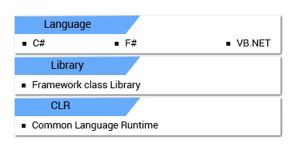

Hình 1.1: hình ảnh minh họa thành phần của ASP.NET MVC.

Nguồn [Kapil Panchal](https://www.ifourtechnolab.com/blog/differences-between-asp-net-and-asp-net-core-asp-net-vs-asp-net-core&lang=en)

ASP.NET cung cấp nhiều mô hình phát triển ứng dụng khác nhau để đáp ứng các yêu cầu đa dạng của từng dự án. Web Forms là một phương pháp giúp xây dựng các ứng dụng web với giao diện người dùng phong phú, sử dụng tính năng kéo và thả để thiết kế trang web. ASP.NET MVC là mô hình phát triển theo kiến trúc Model-View-Controller, trong đó logic ứng dụng, giao diện người dùng và luồng dữ liệu được tách biệt rõ ràng, tạo điều kiện thuận lợi cho việc quản lý và mở rộng ứng dụng.

Một cách tiếp cận khác là ASP.NET Web Pages, được thiết kế để đơn giản hóa quá trình phát triển ứng dụng web. Sử dụng cú pháp Razor, nó cho phép lập trình viên kết hợp mã HTML và C# trong cùng một trang, giảm thiểu sự phức tạp. ASP.NET Web API là công cụ mạnh mẽ để xây dựng các dịch vụ web và API RESTful, hỗ trợ tương tác giữa các ứng dụng khác nhau thông qua giao thức HTTP.

Cuối cùng, ASP.NET Core là phiên bản hiện đại và linh hoạt nhất của ASP.NET, nổi bật với khả năng hỗ trợ đa nền tảng, bao gồm Windows, macOS và Linux, đồng thời cải thiện đáng kể hiệu suất hệ thống.

ASP.NET mang lại nhiều lợi ích đáng kể trong việc phát triển ứng dụng web. Đầu tiên, nó đơn giản, bảo mật và hỗ trợ tốt. Với khả năng quản lý bộ nhớ tự động, bảo mật tích hợp và xử lý ngoại lệ hiệu quả, nền tảng này giúp bảo vệ ứng dụng khỏi các mối đe dọa bảo mật. Được xây dựng trên môi trường Windows Server quen thuộc, ASP.NET giúp tiết kiệm thời gian thiết lập và cấu hình cho các lập trình viên.

Thứ hai, ASP.NET nổi bật với tốc độ và hiệu suất cao. Các ứng dụng được biên dịch, khiến mã nguồn chạy nhanh hơn so với mã nguồn diễn dịch như PHP hay JavaScript. Quá trình biên dịch tạo ra mã đối tượng, giúp mã được thực thi nhanh chóng bởi nền tảng .NET, nâng cao tốc độ và khả năng mở rộng của ứng dụng.

Ngoài ra, nó giúp tiết kiệm chi phí phát triển và triển khai, nhờ việc sử dụng phần mềm miễn phí và khả năng lưu trữ trên nhiều nền tảng như Linux, macOS và Windows. Các công cụ phát triển như Visual Studio Code miễn phí cho tất cả người dùng, kể cả các công ty lớn, giúp giảm chi phí phần mềm.

ASP.NET còn có một cộng đồng lập trình viên .NET lớn và nguồn tài nguyên học tập phong phú, bao gồm các khóa học, tài liệu và diễn đàn hỗ trợ. Microsoft đầu tư mạnh mẽ vào việc phát triển và duy trì nền tảng này, đảm bảo rằng nó luôn được cập nhật với các tính năng và công nghệ mới nhất.

Nó cũng cho phép quản lý trạng thái và bộ nhớ đệm (caching) hiệu quả, giúp cải thiện hiệu suất ứng dụng. Các trang web và ứng dụng thường được truy cập có thể được lưu vào bộ nhớ đệm, giảm thiểu thời gian phản hồi và mang lại trải nghiệm người dùng tốt hơn.

Cuối cùng, ASP.NET có khả năng mở rộng và tích hợp dễ dàng với các công nghệ và dịch vụ khác của Microsoft cũng như các công cụ và nền tảng của bên thứ ba, giúp xây dựng các ứng dụng mạnh mẽ và đa chức năng.

* 1. **Kiến trúc Model-View-Controller (MVC)**

**1.2.1 Mô hình Model**

Trong ASP.NET MVC, mô hình (Model) là một trong ba thành phần chính, cùng với Controller và View. Mô hình chịu trách nhiệm quản lý dữ liệu, logic nghiệp vụ và quy tắc cho ứng dụng. Nó có thể bao gồm các lớp đại diện cho các thực thể trong cơ sở dữ liệu và có thể sử dụng Entity Framework để tương tác với cơ sở dữ liệu.

Mô hình thường được sử dụng để chứa các thuộc tính mà người dùng sẽ nhập hoặc xem, cũng như các phương thức để xử lý dữ liệu và có thể được chia thành hai loại chính: Mô hình dữ liệu và mô hình view.

Mô hình dữ liệu là các lớp thể hiện cấu trúc của dữ liệu trong cơ sở dữ liệu, thường tương ứng với các bảng.

Mô hình view là các lớp dùng để truyền dữ liệu từ Controller đến View, thường chỉ chứa những thuộc tính cần thiết cho giao diện người dùng. Khi làm việc với mô hình trong ASP.NET MVC, việc sử dụng các annotation như [Required], [StringLength], và [Range] có thể giúp kiểm tra tính hợp lệ của dữ liệu đầu vào. Các mô hình cũng có thể được sử dụng để chuyển đổi dữ liệu từ và đến các định dạng khác nhau, như JSON, cho các API.

Cuối cùng, mô hình giúp tách biệt logic nghiệp vụ khỏi giao diện người dùng, cho phép phát triển ứng dụng dễ dàng hơn và bảo trì tốt hơn.

* + 1. **Mô hình View**

Trong ASP.NET MVC, View là thành phần chịu trách nhiệm hiển thị giao diện người dùng và thể hiện dữ liệu được gửi từ Controller. View không chứa logic nghiệp vụ mà chỉ tập trung vào việc hiển thị và trình bày dữ liệu. Nó được viết bằng cách sử dụng cú pháp Razor, cho phép nhúng C# vào trong HTML một cách dễ dàng.

View nhận dữ liệu từ Controller thông qua các đối tượng như ViewBag, ViewData, hoặc mô hình mạnh kiểu (Strongly Typed Model). Trong đó, ViewBag và ViewData là các đối tượng động, cho phép truyền dữ liệu giữa Controller và View mà không cần định nghĩa trước kiểu dữ liệu. Mô hình mạnh kiểu là cách thức an toàn hơn, vì dữ liệu được truyền đi có kiểu rõ ràng và được kiểm tra tại thời gian biên dịch.

Trong mỗi ứng dụng ASP.NET MVC, Views thường được tổ chức thành các thư mục dựa trên Controller tương ứng. Ví dụ, nếu bạn có một HomeController, thì các Views liên quan đến controller này sẽ được đặt trong thư mục "Views/Home".

Các View có thể được chia sẻ giữa nhiều controller khác nhau bằng cách đặt chúng trong thư mục "Views/Shared". Điều này rất hữu ích khi bạn muốn sử dụng lại các phần của giao diện người dùng, chẳng hạn như một thanh điều hướng hoặc chân trang.

View có thể sử dụng các phần tử như Layout để xác định giao diện chính cho ứng dụng. Layout hoạt động như một khung sườn chung cho các View con, giúp tránh lặp lại mã HTML cho những phần giống nhau. Ví dụ, bạn có thể tạo một Layout chứa tiêu đề, menu, và chân trang, sau đó chèn nội dung của các View con vào vùng được đánh dấu bằng @RenderBody().

Ngoài ra, các phần tử như PartialView giúp chia nhỏ giao diện thành các phần tái sử dụng, cải thiện cấu trúc và bảo trì mã nguồn. PartialView có thể được gọi từ một View chính để hiển thị một phần cụ thể của giao diện mà không cần tải lại toàn bộ trang.

Tóm lại, View trong ASP.NET MVC đóng vai trò trình bày dữ liệu, tương tác với người dùng, và sử dụng các thành phần như Layout, PartialView để tối ưu hóa cấu trúc và tính tái sử dụng của giao diện.

* + 1. **Mô Hình Controller**

Trong ASP.NET MVC, Controller là thành phần trung tâm chịu trách nhiệm xử lý các yêu cầu từ người dùng, tương tác với mô hình (Model) và chọn View để hiển thị kết quả. Controller nhận các yêu cầu HTTP từ trình duyệt, thực hiện các tác vụ cần thiết, và trả về phản hồi cho người dùng.

Mỗi Controller thường được định nghĩa dưới dạng một lớp kế thừa từ lớp Controller cơ sở của ASP.NET MVC. Bên trong Controller, các phương thức được gọi là Action, mỗi Action tương ứng với một yêu cầu cụ thể. Các phương thức này có thể trả về nhiều loại phản hồi khác nhau, chẳng hạn như View, JSON, Redirect, hoặc một đối tượng nội dung.

Một Controller có thể xử lý nhiều yêu cầu khác nhau thông qua việc định nghĩa nhiều Action. Ví dụ, một ProductController có thể có các Action như Index để hiển thị danh sách sản phẩm, Details để hiển thị thông tin chi tiết của một sản phẩm, và Create để hiển thị form tạo sản phẩm mới.

Controller cũng có thể nhận và xử lý dữ liệu từ người dùng thông qua các tham số được truyền vào Action.

Dữ liệu này thường đến từ các form gửi lên hoặc từ query string. ASP.NET MVC hỗ trợ tự động ràng buộc (model binding), giúp chuyển đổi dữ liệu từ các yêu cầu HTTP thành các đối tượng mô hình mà bạn có thể dễ dàng sử dụng trong Action.

Một trong những vai trò quan trọng của Controller là quản lý logic nghiệp vụ và quyết định cách thức dữ liệu được hiển thị cho người dùng. Sau khi thực hiện các thao tác cần thiết với mô hình, Controller sẽ chọn View phù hợp để trả về cho người dùng.

Bạn có thể trả về View bằng cách sử dụng phương thức View(), và truyền vào các đối tượng mô hình cần thiết. Ngoài ra, Controller cũng có thể quản lý các tình huống lỗi xác thực dữ liệu. Nếu dữ liệu người dùng không hợp lệ, Controller có thể trả về cùng View nhưng kèm theo thông báo lỗi để thông báo cho người dùng biết.

Tóm lại, Controller trong ASP.NET MVC đóng vai trò quan trọng trong việc xử lý yêu cầu, quản lý logic nghiệp vụ, và điều hướng người dùng đến các View thích hợp, đồng thời tương tác với mô hình để thực hiện các thao tác cần thiết.

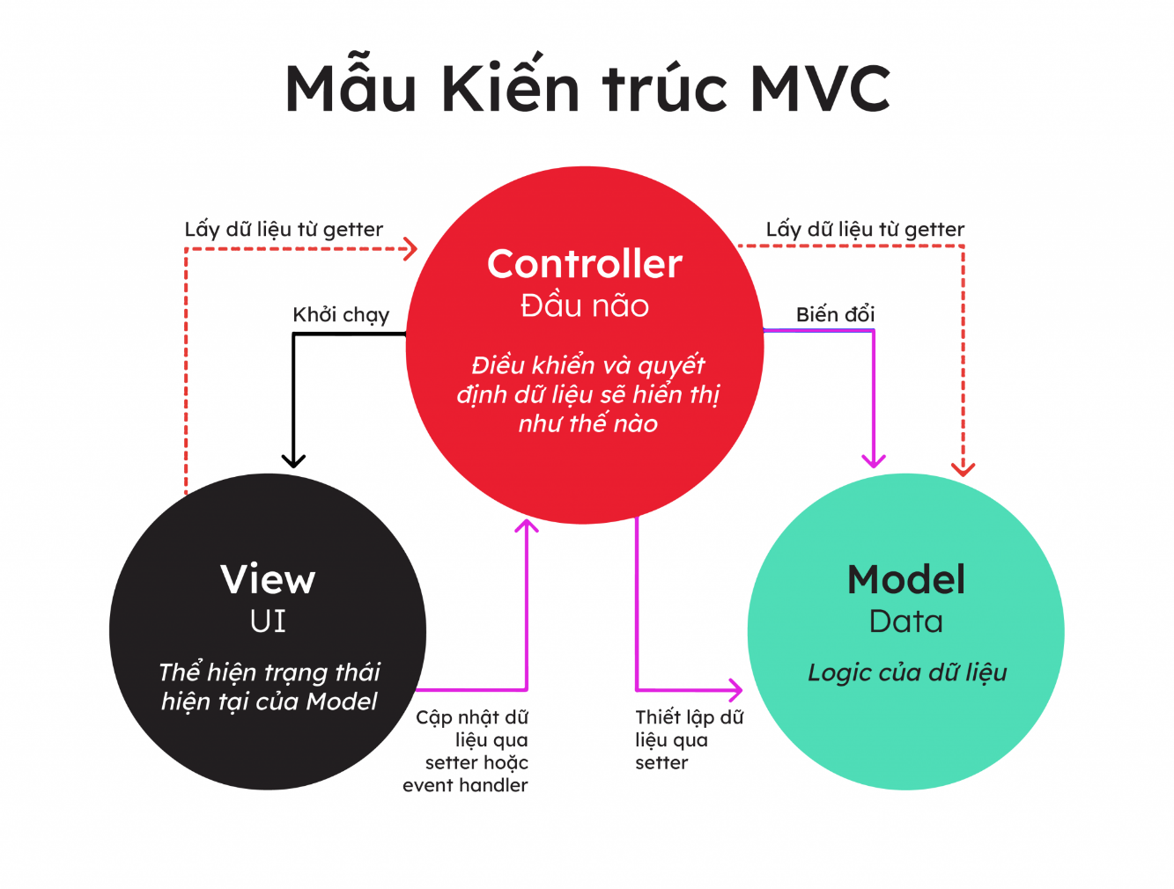

Hình 1.2.3: hình ảnh minh họa quy trình hoạt động mô hình kiến trúc ASP.NET MVC.

**CHƯƠNG 2. PHÂN TÍCH YÊU CẦU**

**2.1 Phân tích thị trường kinh doanh thiết bị điện tử?**

Trong những năm trở lại đây việc sử dụng các thiết bị điện tử đã trở nên quá quen thuộc và dường như trở thành nhu cầu thiết yếu của mọi người. Với số lượng nhu cầu cần mua sắm các trang thiết bị điện tử như hiện nay thì không chỉ giúp các thương hiệu phát triển nhanh chóng mà bên cạnh đó còn thúc đẩy doanh thu tăng hiệu quả.

Chính vì điều này đã mở ra cơ hội vô cùng tiềm năng để các doanh nghiệp đẩy mạnh kinh doanh trong lĩnh vực này.

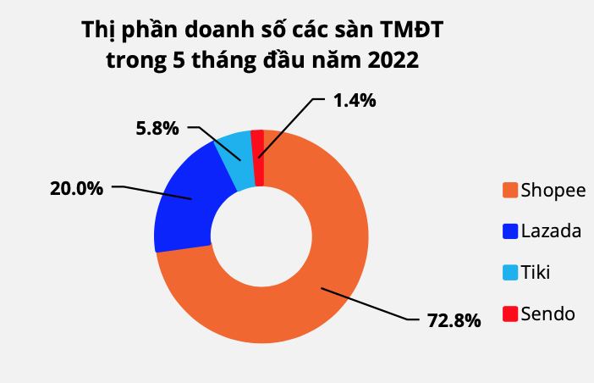

Hình 2.1 hình ảnh minh họa phân tích thị trường kinh doanh thiết bị điện tử.

**2.2 Xác định mục tiêu kinh doanh thiết bị điện tử**

Trước khi bắt đầu vào quá trình xây dựng và hoạt động thương hiệu thì bước đầu tiên cần phải xác định được lý do chọn thiết bị điện tử là lĩnh vực mà mình muốn kinh doanh. Mục tiêu chính là gì? đam mê các sản phẩm điện tử, muốn được kinh doanh để thử sức hay mong muốn phát triển thương hiệu và gia tăng lợi nhuận?

Bản thân cần phải xác định rõ được mục tiêu của mình là gì để tạo động lực giúp vượt qua được giai đoạn đầu còn khó khăn.

* 1. **Các tính năng cơ bản của website thương mại điện tử**

Website thương mại điện tử là một nền tảng trực tuyến cho phép người dùng mua sắm và giao dịch sản phẩm hoặc dịch vụ gồm có:

* **Trang chủ hấp dẫn**: Giao diện trực quan với hình ảnh nổi bật, sản phẩm mới và các ưu đãi hấp dẫn để thu hút khách hàng.
* **Danh mục sản phẩm**: Phân loại sản phẩm rõ ràng, giúp người dùng dễ dàng tìm kiếm và điều hướng. Danh mục này có thể bao gồm các bộ lọc như giá, thương hiệu, và đánh giá.
* **Tìm kiếm sản phẩm**: Chức năng tìm kiếm nhanh cho phép người dùng tìm kiếm sản phẩm cụ thể bằng từ khóa, giúp tiết kiệm thời gian.
* **Chi tiết sản phẩm**: Mỗi sản phẩm nên có một trang chi tiết với thông tin đầy đủ như mô tả, giá cả, hình ảnh, đánh giá của khách hàng, và thông số kỹ thuật.
* **Giỏ hàng**: Chức năng thêm sản phẩm vào giỏ hàng và quản lý giỏ hàng, cho phép người dùng xem, sửa đổi và thanh toán.
* **Thanh toán an toàn**: Cung cấp nhiều phương thức thanh toán như thẻ tín dụng, chuyển khoản ngân hàng, và ví điện tử, đảm bảo an toàn cho thông tin tài chính của khách hàng.
* **Quản lý tài khoản người dùng**: Người dùng có thể tạo và quản lý tài khoản cá nhân, xem lịch sử đơn hàng, và theo dõi tình trạng đơn hàng.
* **Đánh giá và nhận xét**: Khách hàng có thể để lại đánh giá và nhận xét về sản phẩm, giúp tăng cường độ tin cậy và cung cấp thông tin cho những người tiêu dùng khác.
* **Khuyến mãi và ưu đãi**: Chức năng cho phép áp dụng mã giảm giá, khuyến mãi, hoặc các chương trình giảm giá theo mùa.
* **Hỗ trợ khách hàng**: Cung cấp các kênh hỗ trợ như chat trực tuyến, email, hoặc điện thoại để giải đáp thắc mắc và hỗ trợ khách hàng.
* **Bảo mật thông tin**: Đảm bảo thông tin cá nhân và giao dịch của khách hàng được bảo mật bằng các biện pháp mã hóa và chính sách bảo mật rõ ràng.
* **Tối ưu hóa cho di động**: Giao diện website được tối ưu hóa cho các thiết bị di động, giúp người dùng dễ dàng truy cập và mua sắm mọi lúc, mọi nơi.
  1. **Quản lý sản phẩm và danh mục sản phẩm.**

Thông qua việc quản lý sản phẩm và danh mục sản phẩm hiệu quả, admin có thể đảm bảo rằng website luôn cung cấp thông tin chính xác và kịp thời đến khách hàng, từ đó nâng cao trải nghiệm mua sắm và tăng trưởng doanh thu.

**2.4.1 Quản lý sản phẩm:**

* **Thêm sản phẩm mới**: Admin có thể tạo và thêm sản phẩm mới vào hệ thống, bao gồm các thông tin như tên sản phẩm, mô tả, giá cả, hình ảnh, và thông số kỹ thuật.
* **Chỉnh sửa sản phẩm**: Admin có khả năng chỉnh sửa các thông tin của sản phẩm hiện có, giúp cập nhật thông tin khi cần thiết.
* **Xóa sản phẩm**: Admin có thể xóa sản phẩm không còn kinh doanh hoặc đã hết hàng để giữ cho danh mục sản phẩm luôn chính xác.
* **Quản lý tồn kho**: Admin có thể theo dõi số lượng sản phẩm có sẵn và cập nhật tình trạng tồn kho để đảm bảo đáp ứng nhu cầu khách hàng.
* **Thiết lập trạng thái sản phẩm**: Admin có thể đặt sản phẩm ở trạng thái “công khai” hoặc “riêng tư”, giúp kiểm soát sản phẩm nào có thể hiển thị trên website.
* **Đánh giá và phản hồi**: Admin có thể xem và quản lý các đánh giá, nhận xét từ khách hàng về từng sản phẩm để có các điều chỉnh phù hợp.

**2.4.2 Quản lý danh mục sản phẩm:**

* **Tạo danh mục mới**: Admin có thể tạo các danh mục mới để phân loại sản phẩm theo từng nhóm, giúp khách hàng dễ dàng tìm kiếm.
* **Chỉnh sửa danh mục**: Admin có thể thay đổi tên và mô tả của các danh mục hiện có để phản ánh đúng sản phẩm trong danh mục.
* **Xóa danh mục**: Admin có thể xóa danh mục không còn sử dụng hoặc không còn phù hợp.
* **Sắp xếp danh mục**: Admin có thể sắp xếp thứ tự hiển thị của các danh mục để cải thiện trải nghiệm người dùng khi duyệt sản phẩm.
* **Quản lý danh mục con**: Hỗ trợ việc tạo và quản lý danh mục con trong các danh mục lớn, giúp phân loại sản phẩm chi tiết hơn.

**2.4.3 Giao diện quản lý:**

* **Bảng điều khiển trực quan**: Cung cấp giao diện người dùng thân thiện, cho phép admin dễ dàng thực hiện các thao tác mà không cần kỹ năng lập trình.
* **Tìm kiếm và lọc**: Admin có thể tìm kiếm nhanh sản phẩm hoặc danh mục bằng cách sử dụng từ khóa, hoặc áp dụng bộ lọc theo tiêu chí như giá, trạng thái, hoặc danh mục.

**2.4.4 Báo cáo và phân tích:**

* **Thống kê sản phẩm**: Cung cấp báo cáo về số lượng sản phẩm, doanh thu từ các sản phẩm bán chạy, và các thông tin khác để hỗ trợ việc ra quyết định kinh doanh.
  1. **Quản lý đơn hàng và giỏ hàng.**

**2.5.1 Quản lý đơn hàng**

* **Xem danh sách đơn hàng**: Admin có thể xem tất cả các đơn hàng đã được tạo, bao gồm thông tin về khách hàng, sản phẩm đã đặt, và tổng số tiền.
* **Chi tiết đơn hàng**: Admin có thể truy cập vào từng đơn hàng để xem chi tiết thông tin như sản phẩm, số lượng, trạng thái thanh toán, và địa chỉ giao hàng.
* **Cập nhật trạng thái đơn hàng**: Admin có khả năng thay đổi trạng thái của đơn hàng (ví dụ: Đang xử lý, Đang giao hàng, Đã hoàn thành, Đã hủy) để thông báo cho khách hàng về tình trạng đơn hàng.
* **Hủy đơn hàng**: Admin có thể hủy đơn hàng theo yêu cầu của khách hàng hoặc khi có sự cố phát sinh, đồng thời gửi thông báo đến khách hàng.
* **Quản lý hoàn trả**: Admin có thể xử lý các yêu cầu hoàn trả hoặc đổi hàng, bao gồm việc tạo các ghi chú và cập nhật trạng thái tương ứng.
* **Báo cáo đơn hàng**: Cung cấp báo cáo thống kê về số lượng đơn hàng, doanh thu, và các thông tin khác để phân tích hiệu quả kinh doanh.

**2.5.2 Quản lý giỏ hàng**

* **Theo dõi giỏ hàng**: Admin có thể theo dõi trạng thái giỏ hàng của khách hàng, bao gồm sản phẩm đã thêm vào giỏ, tổng số lượng và giá trị.
* **Giỏ hàng bỏ quên**: Cung cấp chức năng để nhận diện và quản lý các giỏ hàng chưa được thanh toán để gửi thông báo nhắc nhở khách hàng.
* **Cập nhật giỏ hàng**: Admin có thể cập nhật thông tin trong giỏ hàng, bao gồm việc thêm sản phẩm, thay đổi số lượng, hoặc xóa sản phẩm không còn muốn mua.
* **Đặt hàng từ giỏ**: Admin có thể hỗ trợ khách hàng trong việc chuyển giỏ hàng thành đơn hàng, giúp quy trình mua sắm trở nên dễ dàng hơn.

**2.5.3 Giao diện quản lý**

* **Bảng điều khiển quản lý đơn hàng**: Cung cấp giao diện trực quan để admin dễ dàng theo dõi, cập nhật và quản lý đơn hàng mà không cần phải làm việc với mã nguồn phức tạp.
* **Tìm kiếm và lọc đơn hàng**: Admin có thể tìm kiếm đơn hàng theo nhiều tiêu chí khác nhau (như tên khách hàng, trạng thái đơn hàng, ngày tạo) để tiết kiệm thời gian.

**2.5.4 Tích hợp với hệ thống vận chuyển**

* **Quản lý thông tin vận chuyển**: Admin có thể theo dõi và cập nhật thông tin về vận chuyển cho từng đơn hàng, bao gồm thông tin giao hàng và mã theo dõi.

**2.5.5 Hỗ trợ khách hàng**

* **Xử lý thắc mắc**: Admin có thể hỗ trợ khách hàng với các câu hỏi liên quan đến đơn hàng, giúp nâng cao trải nghiệm người dùng.

**2.6 Quản lý người dùng và đăng nhập.**

Quản lý người dùng và đăng nhập là các chức năng quan trọng trong một website thương mại điện tử, đặc biệt trong vai trò của admin.

**2.6.1 Quản lý người dùng**

* **Xem danh sách người dùng**: Admin có thể xem danh sách tất cả người dùng đã đăng ký trên hệ thống, bao gồm thông tin như tên, địa chỉ email, số điện thoại, và trạng thái tài khoản.
* **Thêm người dùng mới**: Admin có khả năng tạo tài khoản người dùng mới một cách thủ công, nhập thông tin cần thiết như tên, email và mật khẩu.
* **Chỉnh sửa thông tin người dùng**: Admin có thể cập nhật thông tin của người dùng, bao gồm thay đổi mật khẩu, thông tin liên hệ, và quyền truy cập.
* **Xóa tài khoản người dùng**: Admin có thể xóa tài khoản của người dùng không còn hoạt động hoặc theo yêu cầu của người dùng.
* **Khóa tài khoản**: Admin có thể khóa tài khoản người dùng trong trường hợp có vi phạm chính sách hoặc hành vi đáng ngờ, giúp bảo vệ an toàn cho hệ thống.
* **Quản lý vai trò và quyền truy cập**: Admin có thể phân quyền cho người dùng dựa trên vai trò của họ (ví dụ: khách hàng, quản trị viên), giúp kiểm soát quyền truy cập vào các chức năng khác nhau của hệ thống.

**2.6.2 Đăng nhập và xác thực**

* **Chức năng đăng nhập**: Người dùng có thể đăng nhập vào tài khoản của mình thông qua một giao diện đơn giản, nhập tên đăng nhập và mật khẩu.
* **Khôi phục mật khẩu**: Hỗ trợ người dùng khôi phục mật khẩu nếu họ quên, thông qua việc gửi liên kết khôi phục đến email đã đăng ký.
* **Xác thực hai yếu tố**: Cung cấp tùy chọn xác thực hai yếu tố (2FA) để tăng cường bảo mật cho tài khoản người dùng, yêu cầu mã xác thực từ điện thoại di động hoặc ứng dụng xác thực.

**2.6.3 Giao diện quản lý**

* **Bảng điều khiển quản lý người dùng**: Cung cấp giao diện trực quan cho admin để dễ dàng theo dõi, cập nhật, và quản lý thông tin người dùng.
* **Tìm kiếm và lọc người dùng**: Admin có thể tìm kiếm và lọc người dùng theo các tiêu chí khác nhau như tên, email, trạng thái tài khoản, để tiết kiệm thời gian.

**CHƯƠNG 3. GIỚI THIỆU VỀ WEBSITE**

**3.1 Tổng quan về website kinh doanh thiết bị điện tử.**

Website kinh doanh thiết bị điện tử đóng vai trò quan trọng trong việc kết nối doanh nghiệp với người tiêu dùng, cung cấp một nền tảng trực tuyến tiện lợi cho việc mua sắm các sản phẩm công nghệ từ điện thoại di động, máy tính đến các thiết bị gia dụng. Trong bối cảnh thị trường hiện nay, với sự phát triển nhanh chóng của công nghệ và xu hướng tiêu dùng trực tuyến ngày càng gia tăng, việc xây dựng một website hiệu quả không chỉ tạo điều kiện thuận lợi cho giao dịch mà còn nâng cao trải nghiệm của khách hàng.

Thị trường thiết bị điện tử đang phát triển mạnh mẽ, với nhu cầu tiêu dùng gia tăng đáng kể. Sự cạnh tranh giữa các nhà cung cấp ngày càng khốc liệt, điều này buộc các doanh nghiệp phải không ngừng cải tiến và đổi mới để thu hút khách hàng. Một website kinh doanh thiết bị điện tử mang lại nhiều lợi ích, như khả năng tiếp cận một lượng lớn khách hàng tiềm năng mà không bị giới hạn về địa lý, cũng như tạo ra sự thuận tiện cho người tiêu dùng khi họ có thể tìm kiếm, so sánh sản phẩm và thực hiện giao dịch bất cứ lúc nào.

Ngoài ra, việc duy trì một website thường tiết kiệm chi phí hơn so với cửa hàng vật lý, giúp doanh nghiệp tối ưu hóa ngân sách. Các công cụ trực tuyến cũng hỗ trợ doanh nghiệp trong việc quảng bá sản phẩm và dịch vụ đến đúng đối tượng khách hàng.

Trong tương lai, xu hướng phát triển của website kinh doanh thiết bị điện tử sẽ tiếp tục tập trung vào việc tích hợp các công nghệ mới, như trí tuệ nhân tạo, thực tế ảo và thực tế tăng cường, nhằm cải thiện trải nghiệm người dùng. Đồng thời, tăng cường bảo mật thông tin và giao dịch sẽ là ưu tiên hàng đầu, để đảm bảo an toàn cho khách hàng. Với những yếu tố này, website không chỉ là một công cụ kinh doanh mà còn là một phần thiết yếu trong chiến lược phát triển bền vững của các doanh nghiệp trong ngành thiết bị điện tử.

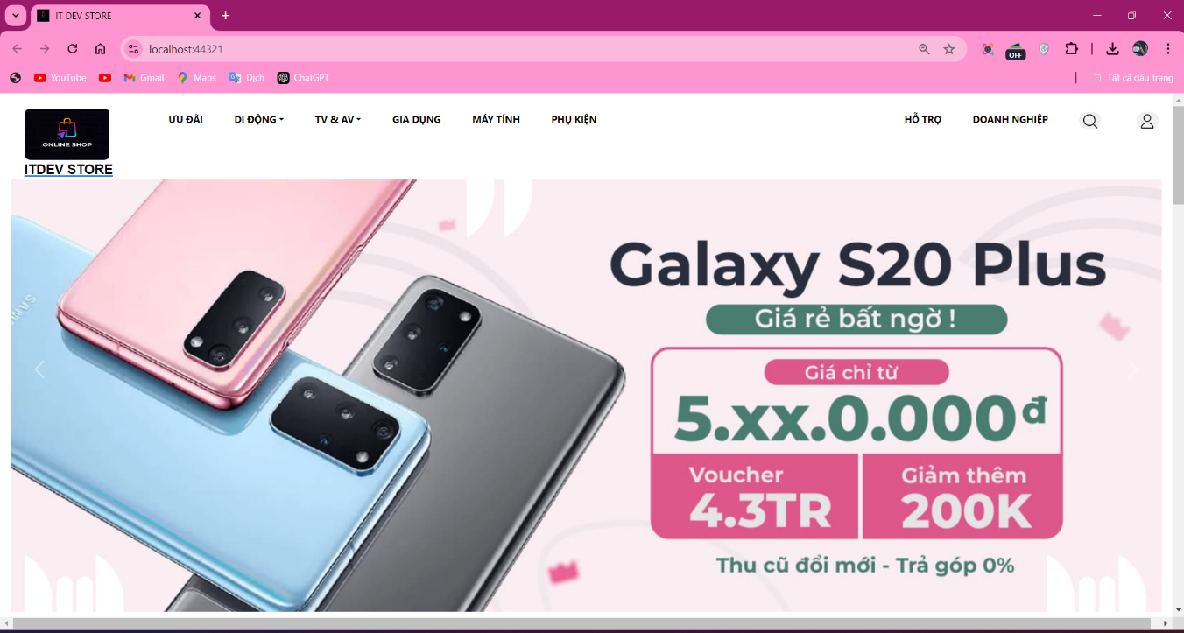

Hình 3.1 hình ảnh giới thiệu về website kinh doanh thiết bị điện tử.

**3.2 Lợi ích của ASP.NET MVC trong phát triển website?**

Trước tiên, kiến trúc MVC (Model-View-Controller) cho phép tách biệt rõ ràng giữa các thành phần của ứng dụng, bao gồm mô hình dữ liệu, giao diện người dùng và logic điều khiển. Điều này không chỉ giúp mã nguồn trở nên dễ quản lý hơn mà còn tạo điều kiện thuận lợi cho việc phát triển theo nhóm.

Thứ hai, ASP.NET MVC hỗ trợ hệ thống routing linh hoạt, cho phép lập trình viên định nghĩa các URL một cách dễ dàng và tùy chỉnh. Điều này không chỉ cải thiện trải nghiệm người dùng mà còn tối ưu hóa khả năng tìm kiếm trên các công cụ tìm kiếm.

Ngoài ra, framework này còn hỗ trợ kiểm thử tốt, giúp lập trình viên thực hiện kiểm thử đơn vị và kiểm thử tích hợp một cách hiệu quả. Điều này đảm bảo chất lượng sản phẩm và giảm thiểu lỗi trong quá trình phát triển.

Tính mở rộng là một lợi ích khác của ASP.NET MVC. Với việc áp dụng các nguyên tắc lập trình hướng đối tượng, ứng dụng có thể dễ dàng được mở rộng và bảo trì theo thời gian. Bên cạnh đó, ASP.NET MVC cũng tích hợp nhiều tính năng bảo mật, như xác thực người dùng và bảo vệ khỏi các tấn công phổ biến như CSRF và XSS.

Cuối cùng, khả năng phát triển các dịch vụ web RESTful giúp ASP.NET MVC trở thành lựa chọn lý tưởng cho các ứng dụng hiện đại, đáp ứng nhu cầu ngày càng cao của người dùng và doanh nghiệp. Tóm lại, ASP.NET MVC không chỉ giúp nâng cao hiệu quả phát triển mà còn đảm bảo tính bền vững và bảo mật cho ứng dụng web.

**3.3 ASP.NET MVC có phổ biến trong doanh nghiệp ?**

ASP.NET MVC là một trong những framework phổ biến cho việc phát triển ứng dụng web trong doanh nghiệp, đặc biệt là các ứng dụng yêu cầu tính mở rộng và bảo trì dễ dàng. Một số lý do khiến nó được ưa chuộng bao gồm:

* **Kiến trúc MVC**: Giúp tách biệt các thành phần của ứng dụng, làm cho việc quản lý và phát triển trở nên dễ dàng hơn.
* **Hỗ trợ từ Microsoft**: Là sản phẩm của Microsoft, ASP.NET MVC được cập nhật thường xuyên và có sự hỗ trợ mạnh mẽ từ cộng đồng.
* **Tính năng bảo mật**: Cung cấp nhiều tính năng bảo mật tích hợp, giúp bảo vệ website khỏi các mối đe dọa.
* **Khả năng tích hợp**: Dễ dàng tích hợp với các công nghệ và dịch vụ khác của Microsoft, như Azure, Entity Framework, và các API khác.
* **Hỗ trợ cho RESTful services**: Thích hợp cho việc phát triển các dịch vụ web RESTful.
* **Tính linh hoạt**: Cho phép lập trình viên tùy chỉnh theo nhu cầu cụ thể của dự án.
  1. **Công cụ và Framework tích hợp để triển khai xây dựng website.**

**3.4.1 Công cụ được sử dụng**

Đối với dự án đồ án cơ sở hiện tại em sử dụng công cụ và môi trường phổ biến để lập trình cụ thể như: SQL Server,Html,Css, JavaScript, ASP.NET / ASP.NET Core.

Visual Studio / Visual Studio Code: là một môi trường IDE và text editor phổ biến để em thiết kế giao diện lập trình và phát triển web.

**3.4.2 Framework tích hợp**

Một Framework mạnh mẽ của Microsoft để xây dựng ứng dụng web phía server với C# chính là ASP.NET MVC hỗ trợ (Model-View-Controller), API, và các tính năng bảo mật, giúp xây dựng website hiện đại.

**Bootstrap**: ngoài javascript được tích hợp Bootstrap là một framework front-end mạnh mẽ và phổ biến không thể thiếu đối với cá nhân, giúp phát triển các trang web và ứng dụng web hiện đại, đáp ứng nhu cầu thiết kế giao diện nhanh chóng, dễ dàng. Nó cung cấp sẵn các thành phần UI và CSS giúp lập trình viên dễ dàng tạo ra các layout tương thích với nhiều kích thước màn hình.

**Đặc điểm chính:**

* **Responsive Design (Thiết kế đáp ứng)**: Bootstrap sử dụng hệ thống lưới 12 cột cho phép thiết kế giao diện thích ứng với các thiết bị có kích thước màn hình khác nhau (máy tính, tablet, điện thoại di động).
* **Pre-built Components (Thành phần dựng sẵn)**: Bootstrap cung cấp nhiều thành phần giao diện như nút (buttons), thanh điều hướng (navigation bar), form, modals, bảng (table), alert, và nhiều thành phần khác.
* **Customization (Tùy chỉnh)**: Bạn có thể tùy chỉnh các biến Sass của Bootstrap để thay đổi giao diện phù hợp với yêu cầu của bạn.
* **Cross-browser Compatibility (Tương thích nhiều trình duyệt)**: Bootstrap đảm bảo giao diện hoạt động tốt trên các trình duyệt phổ biến (Chrome, Firefox, Safari, Edge...).
* **JavaScript Plugins**: Các plugin JavaScript trong Bootstrap giúp tăng cường tương tác với người dùng như carousel, modal, dropdowns, tooltips...

**Google Fonts:** là một thư viện miễn phí với hàng ngàn phông chữ mã nguồn mở, giúp bạn dễ dàng thêm vào trang web của mình mà không cần phải lưu trữ file phông chữ trên server riêng.

**CHƯƠNG 4. MÔ HÌNH THỰC NGHIỆM**

**4.1 Phân tích và thiết kế hệ thống thông qua flowchart**

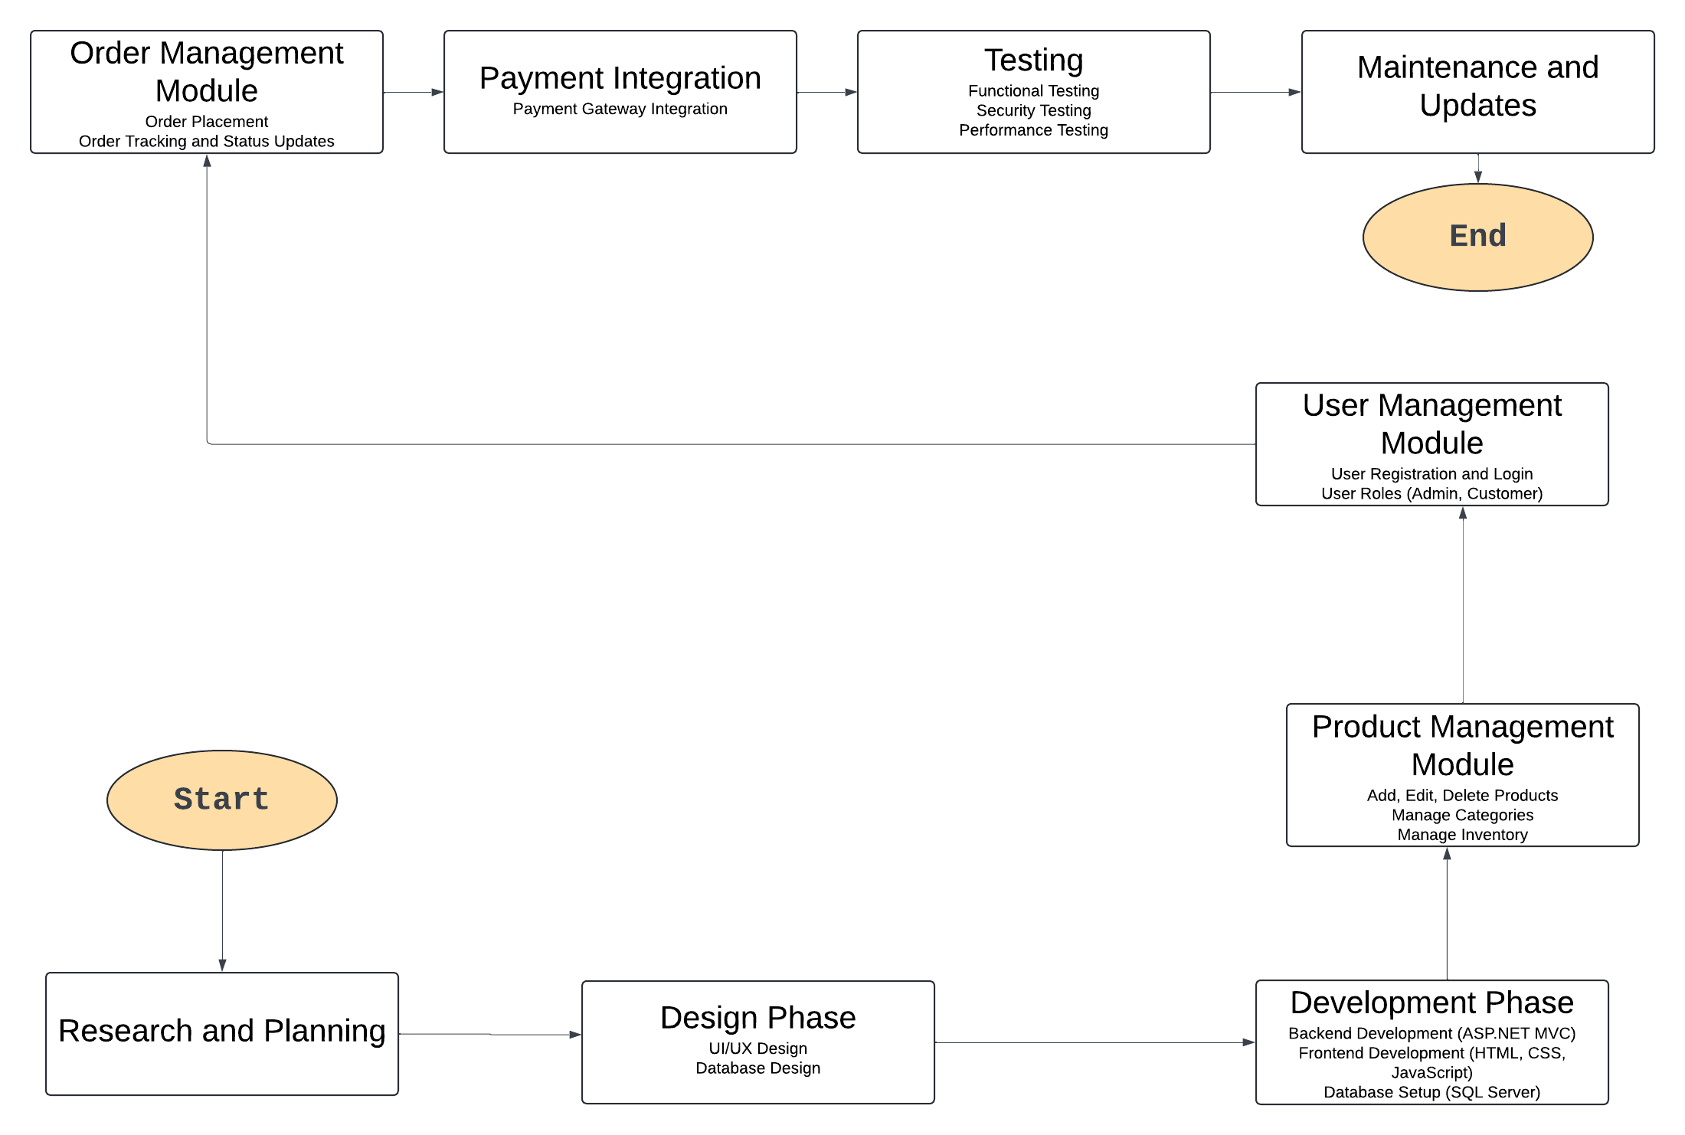

Hình 4.1: Minh họa quá trình phát triển website

**4.2 Cài đặt thư viện và môi trường phát triển.**

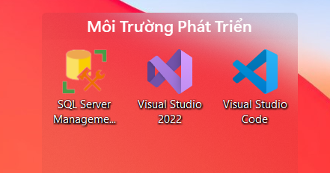

Hình 4.2: Các môi trường phát triển website



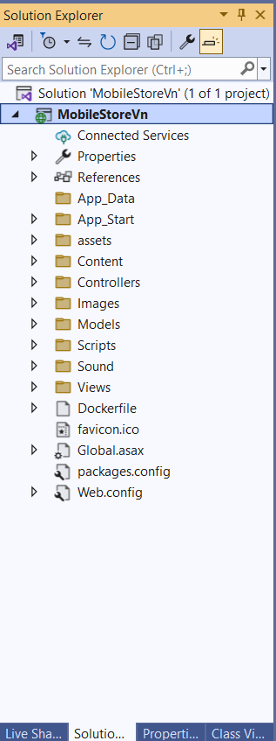

Hình 4.2.1: Tạo dự án và các thư mục lưu trữ cần thiết

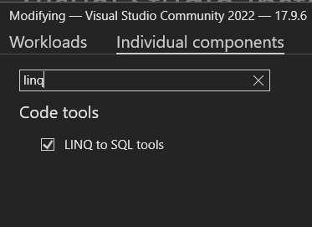

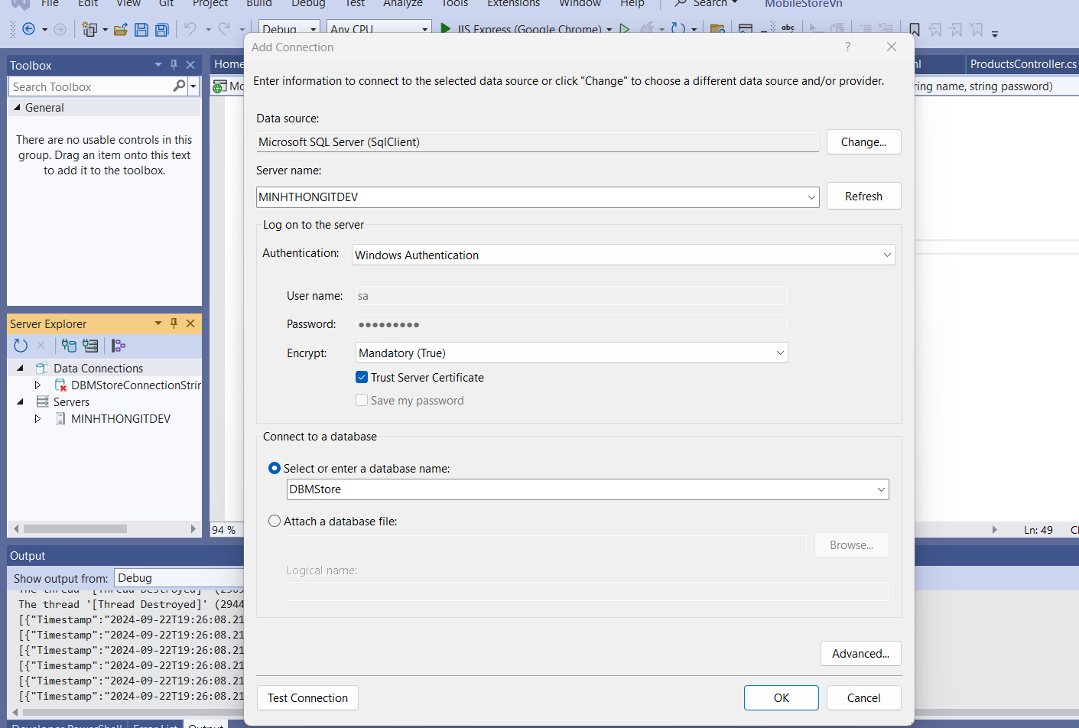

Hình 4.2.2: Cấu hình LinQ để kết nối đến database sql server

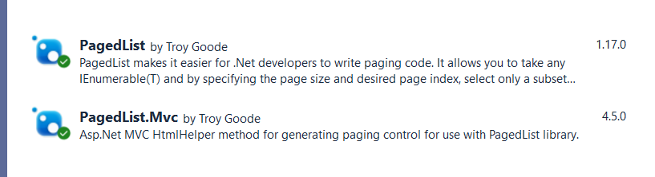

Hình 4.2.3: Cải đặt phân trang cho admin ở phần nuget package

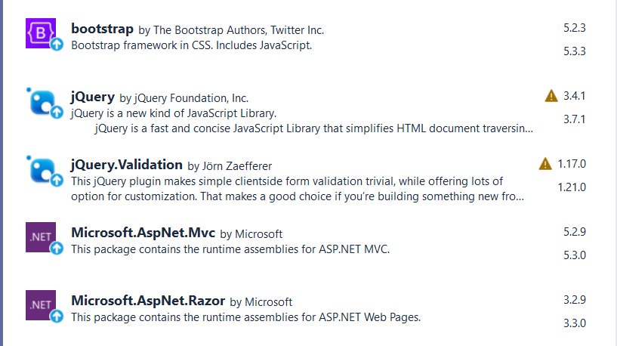

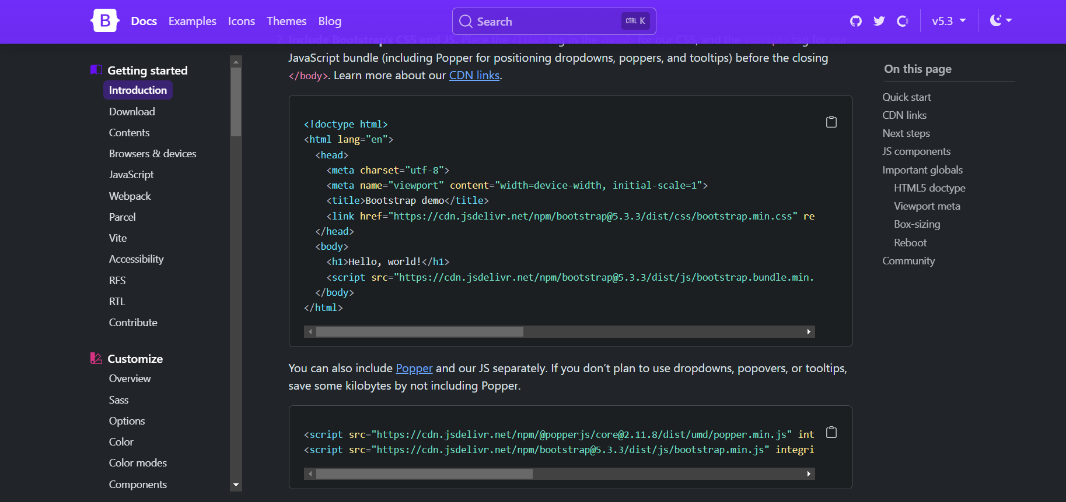

Hình 4.2.4: Áp dụng thư viện Bootstrap và JQuery

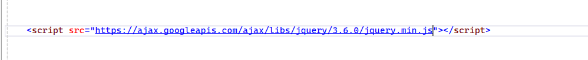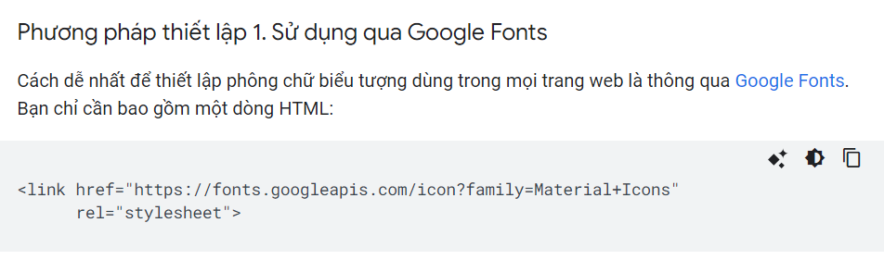

Hình 4.2.5: Sử dụng thư viện google fonts

**4.3 Xây dựng cơ sở dữ liệu cho sản phẩm.**

Cơ sở dữ liệu của website kinh doanh thiết bị điện tử gồm có:

Tb_Admin: Cung cấp tài khoản quản lý sản phẩm, đơn hàng, doanh thu.

Tb_User: Cung cấp tìm kiếm và tạo tài khoản mua hàng thông tin cho người dùng.

Tb_Grant_Access: Phân quyền truy cập.

Tb_Revenue: Tổng hợp doanh thu đã bán sản phẩm của admin

Tb_Blog: Đăng bài viết về sản phẩm

Tb_Classify: Phân loại sản phẩm

Tb_Product: Tổng các sản phẩm tồn tại trong cửa hàng

Tb_Cart: Người dùng sau khi mua sản phẩm sẽ chuyển vào giỏ hàng

Tb_Bill: hóa đơn sản phẩm

Tb_Payment_history: Thực hiện thanh toán sản phẩm sẽ được lưu vào lịch sử

Tb_Website: Dùng để thay đổi hình ảnh thông tin trang chủ thiết kế module

ChatMessage: Lưu trữ tin nhắn và phản hồi của người dùng và admin

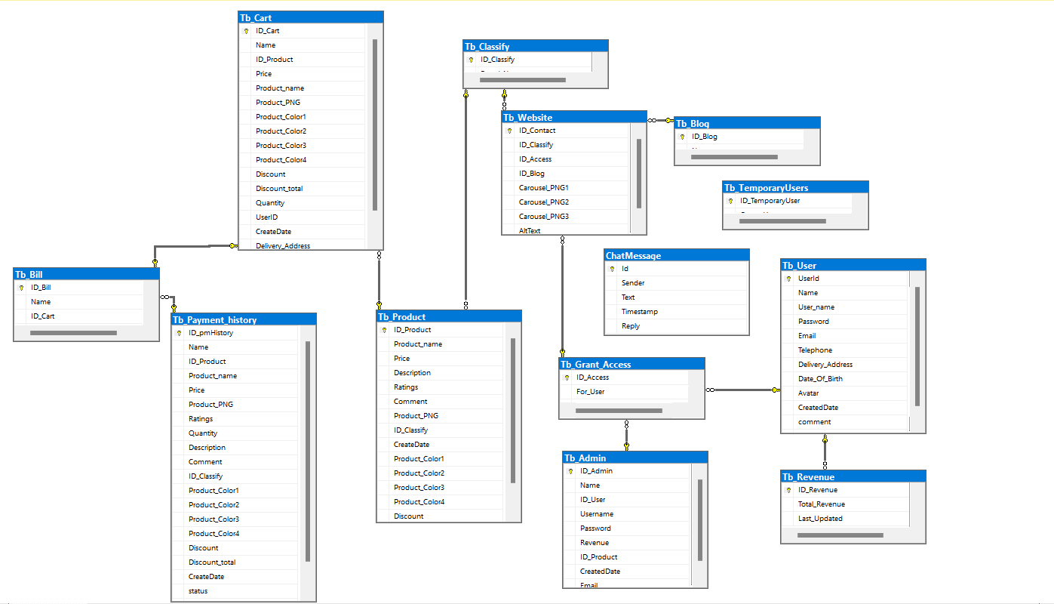

Hình 4.3: Minh họa sơ đồ diagram của CSDL

**4.4 Thiết kế giao diện và lập trình website.**

**4.4.1 Sản phẩm của thiết kế và lập trình.**

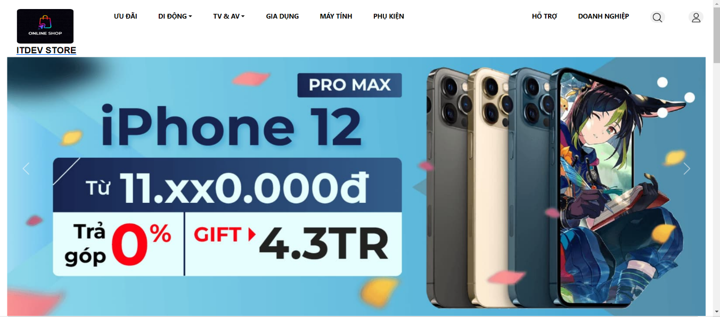

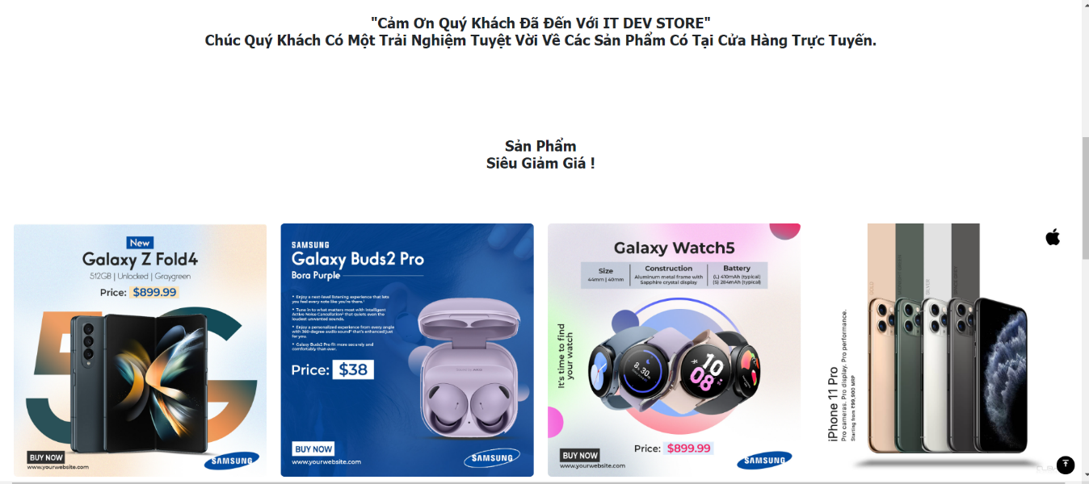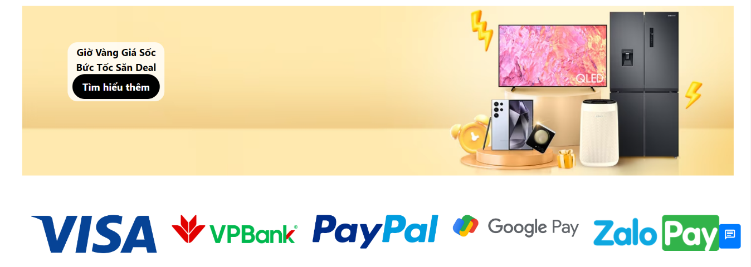

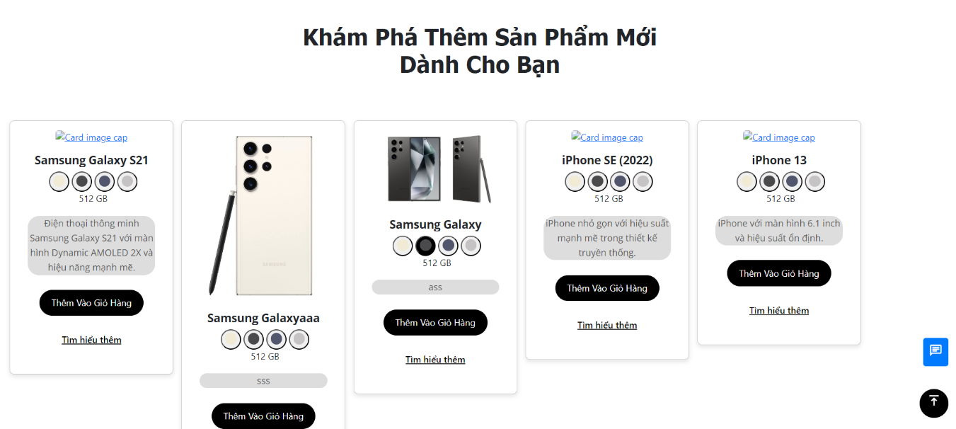

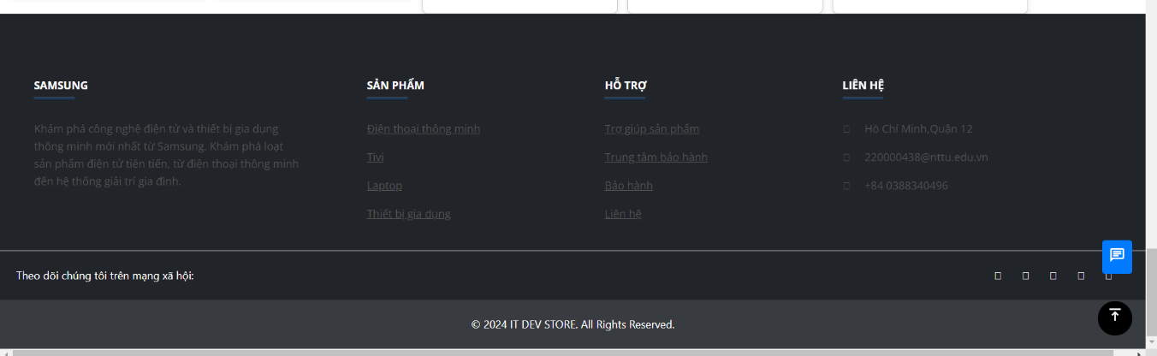

Hình 4.4.1: Giao diện trang chủ thân thiện

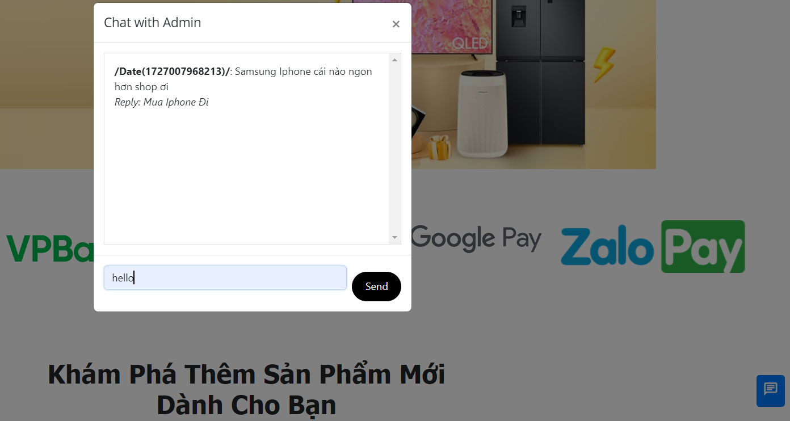

Hình 4.4.2: Nhắn tin của người dùng cho chủ shop

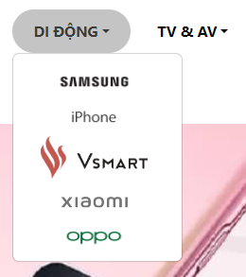

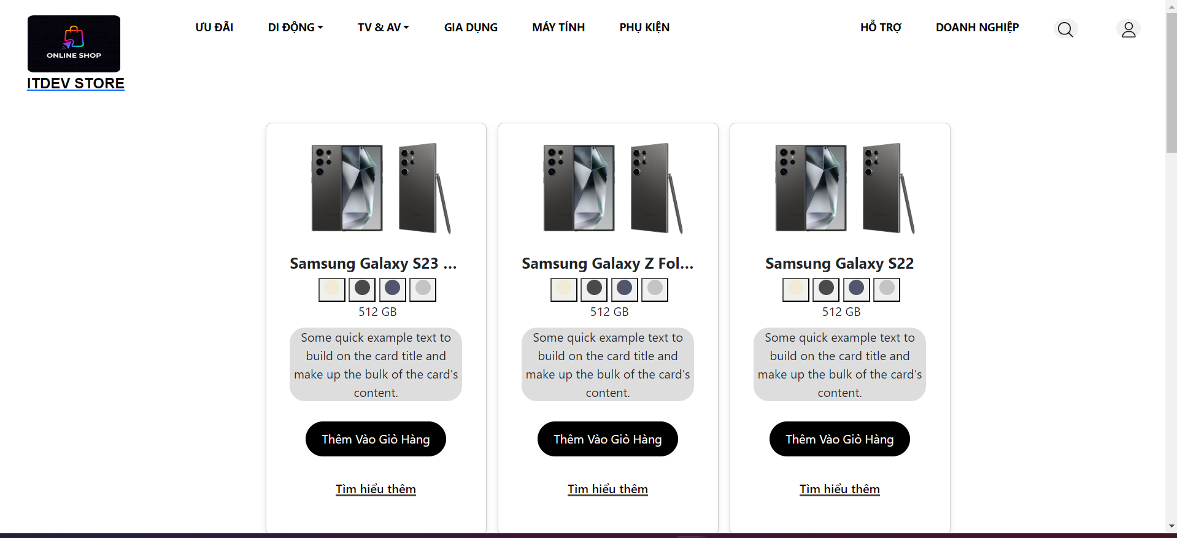

Hình 4.4.3: Danh mục quản lý sản phẩm 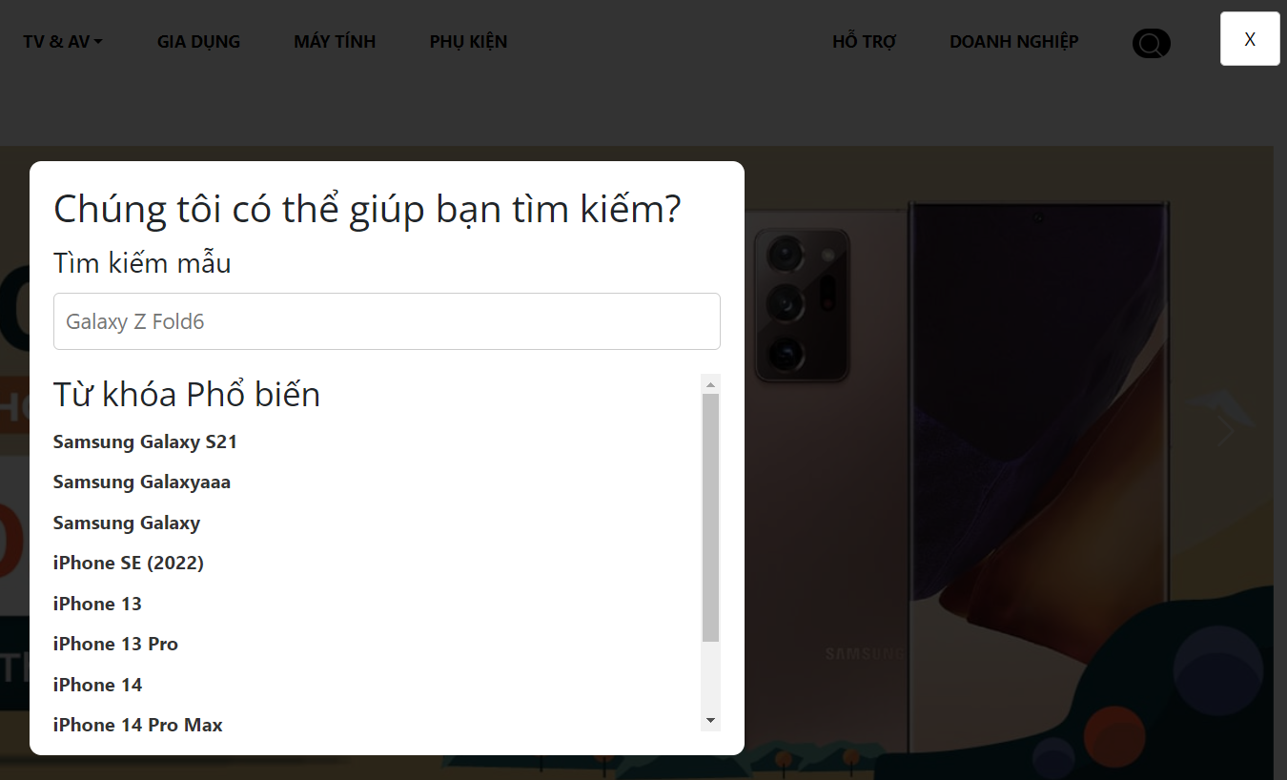

Hình 4.4.4:Tìm kiếm các sản phẩm 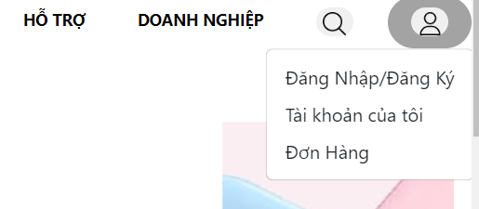

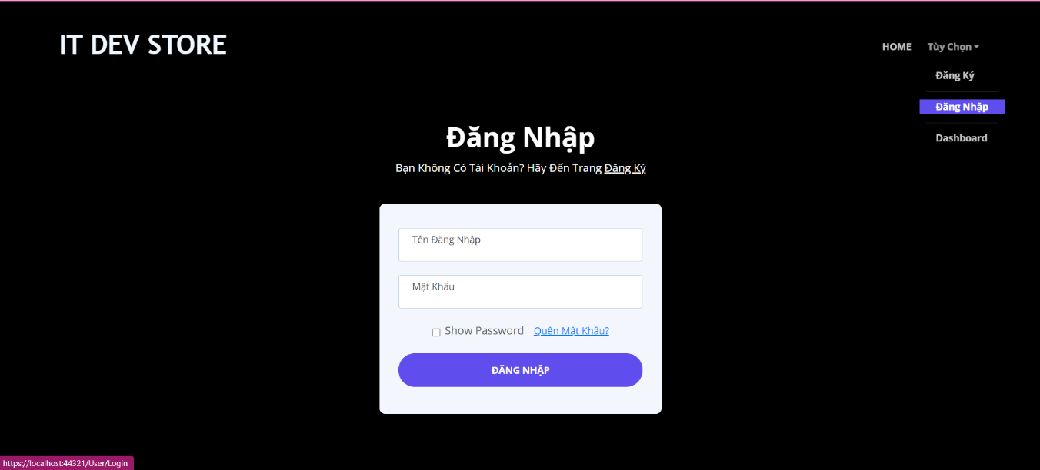

Hình 4.4.5:Giao diện đăng nhập đăng ký và Dashboard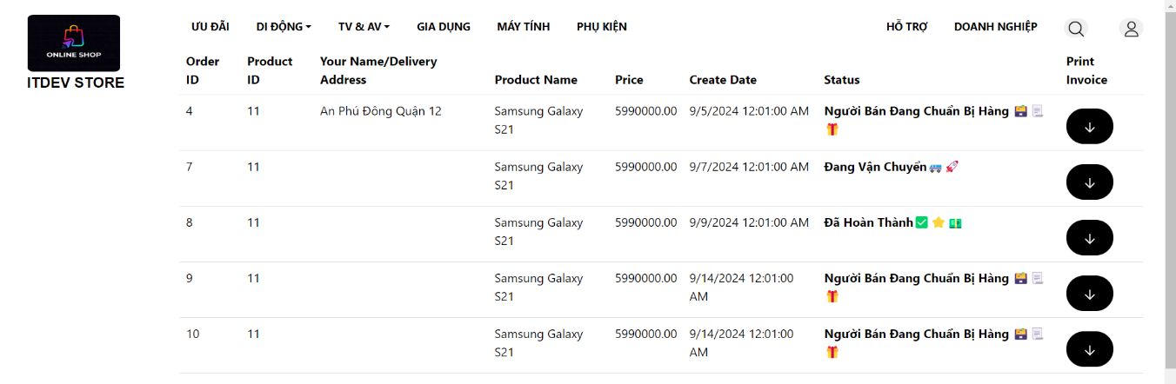

Hình 4.4.6: Giao diện thông tin đặt hàng

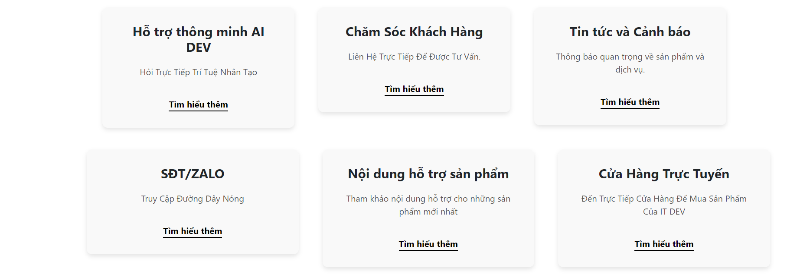

Hình 4.4.7: Giao diện Contact 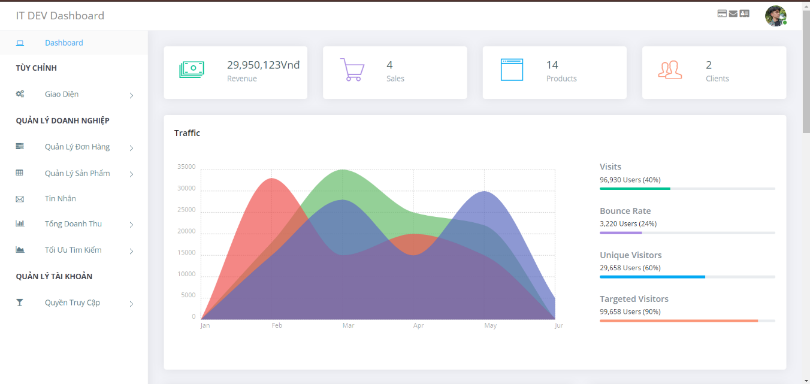 Hình 4.4.8: Trang tổng quan của admin

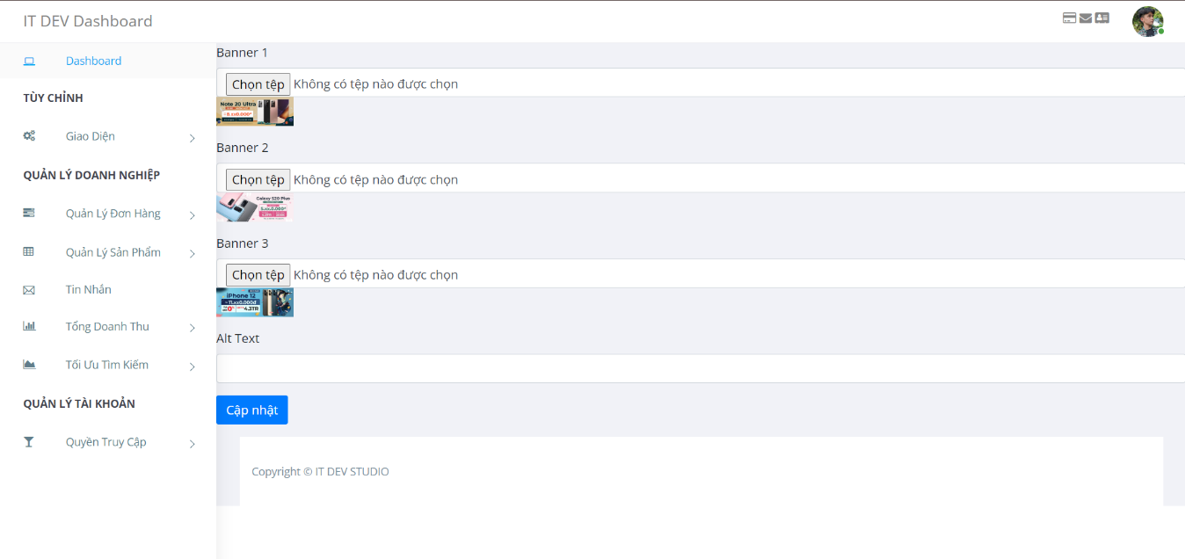

Hình 4.4.9: Trang tùy chỉnh giao diện index

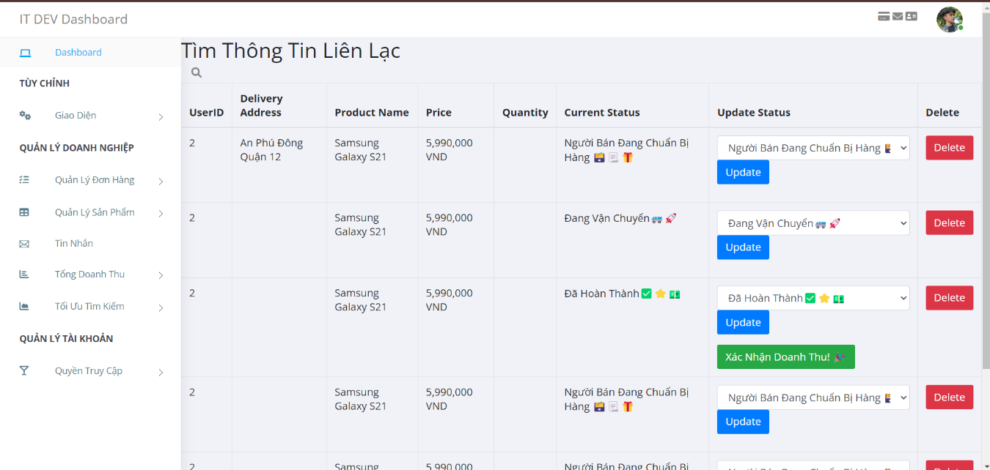

Hình 4.4.10: Trang Quản lý đơn hàng

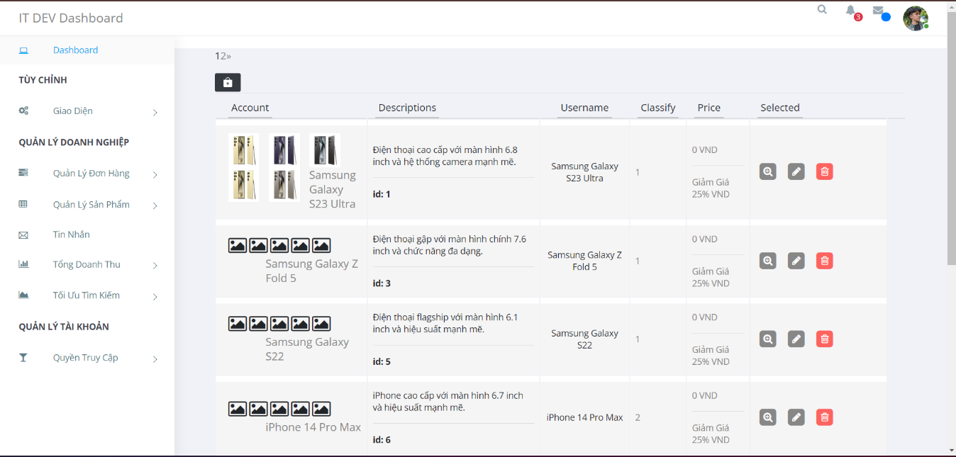

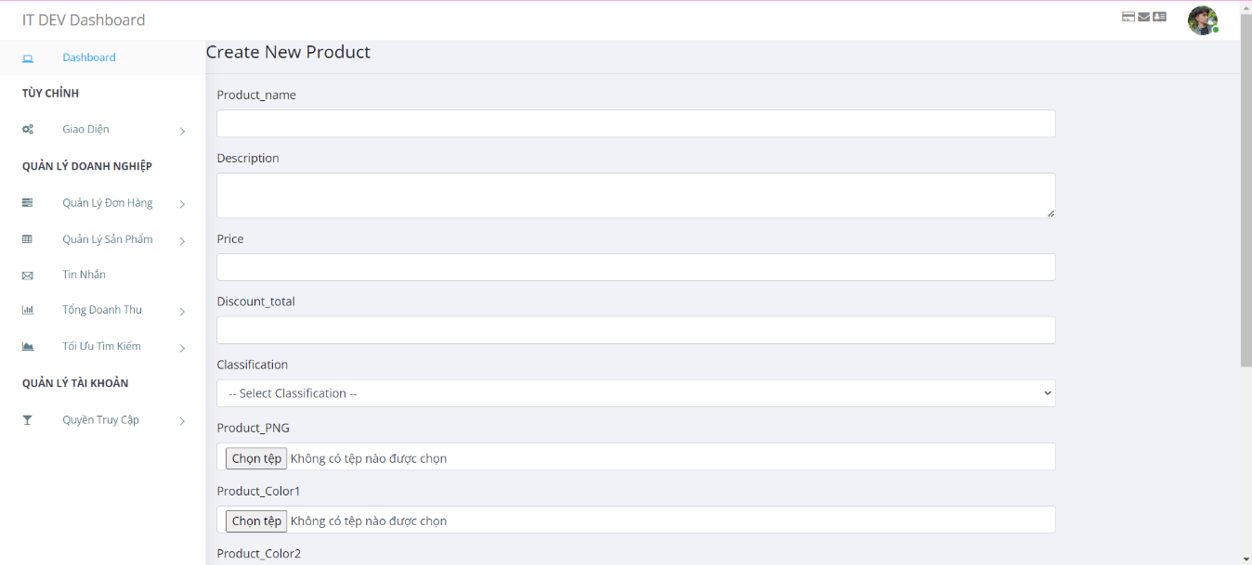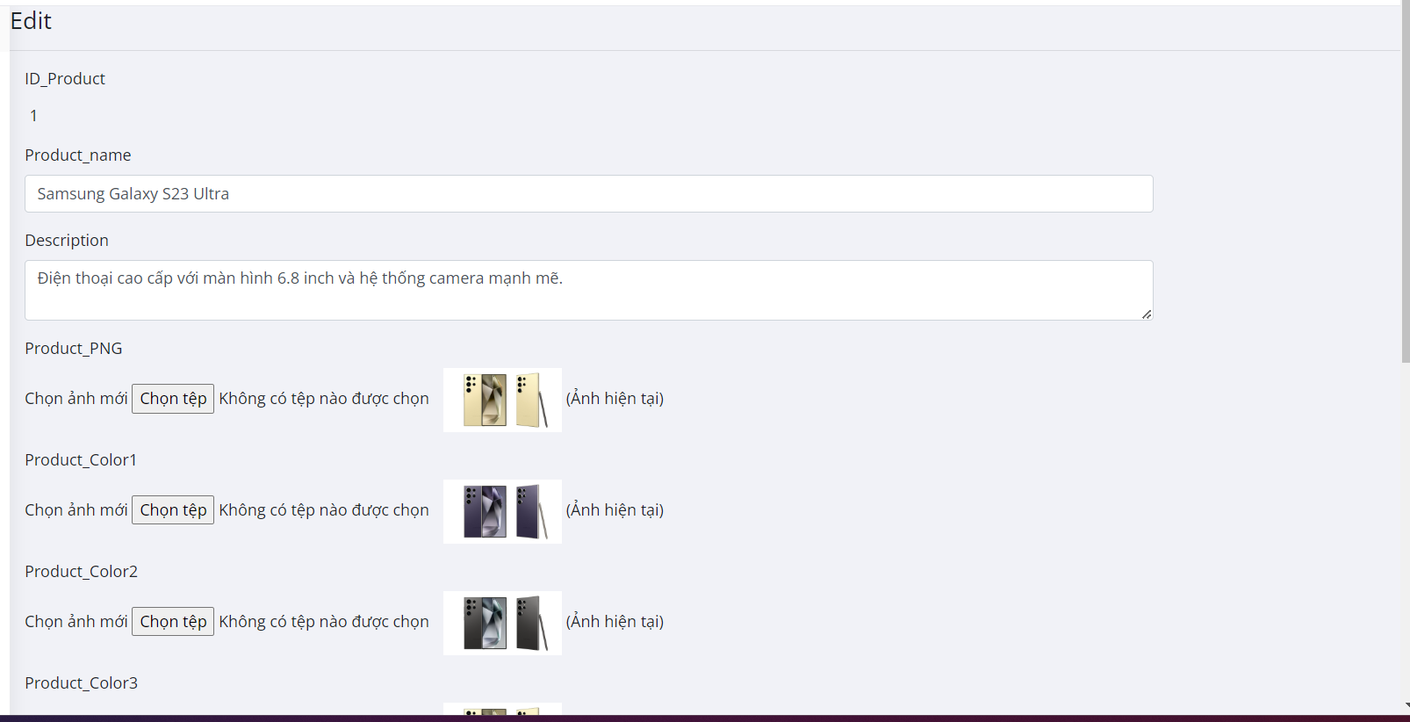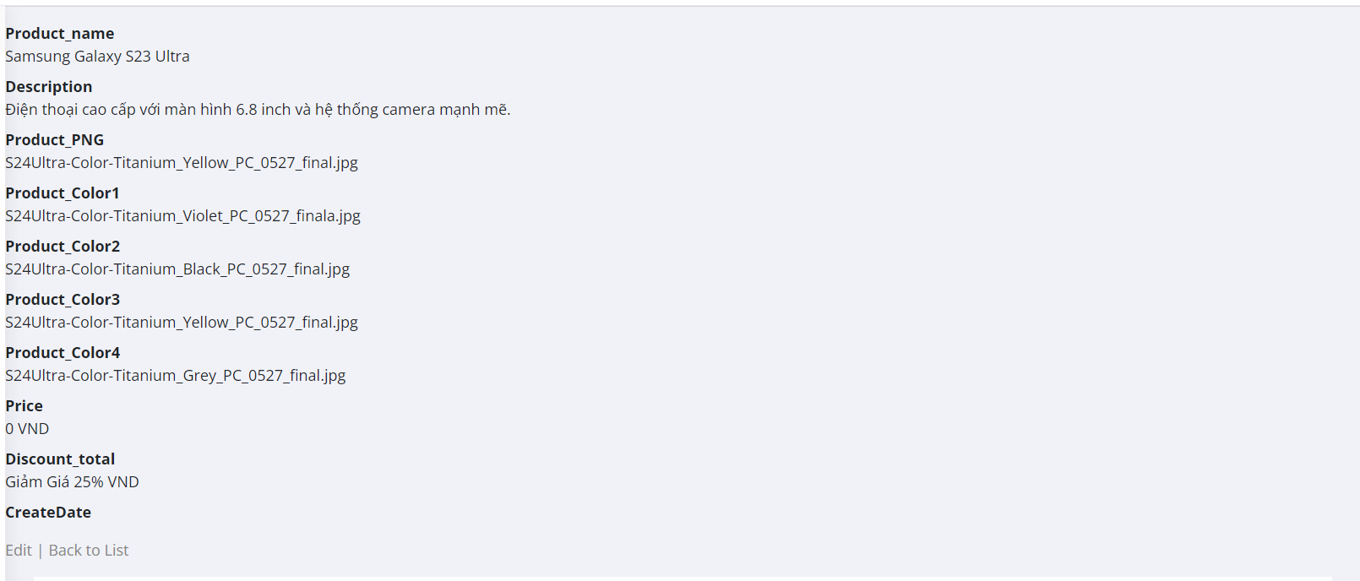

Hình 4.4.11: Quản lý sản phẩm

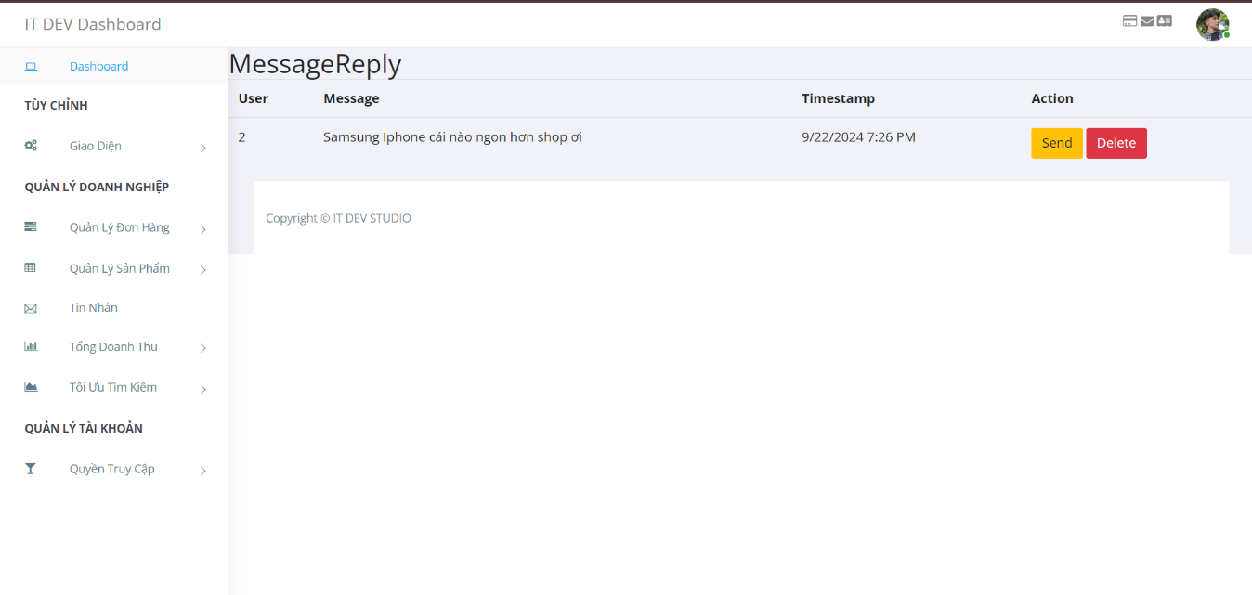 Hình 4.4.12: Trang tin nhắn

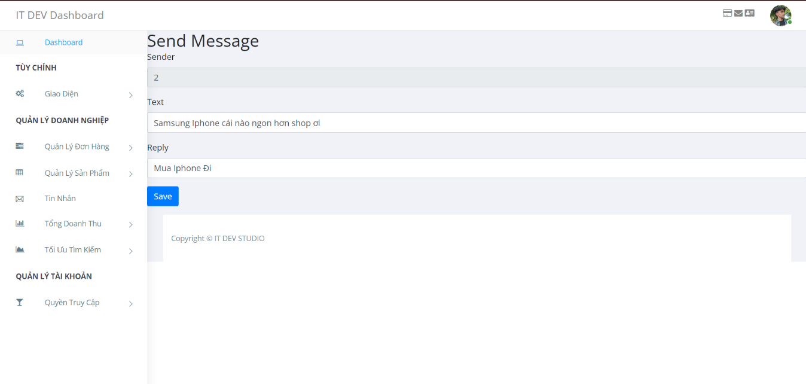 Hình 4.4.13: Trang phản hồi tin nhắn

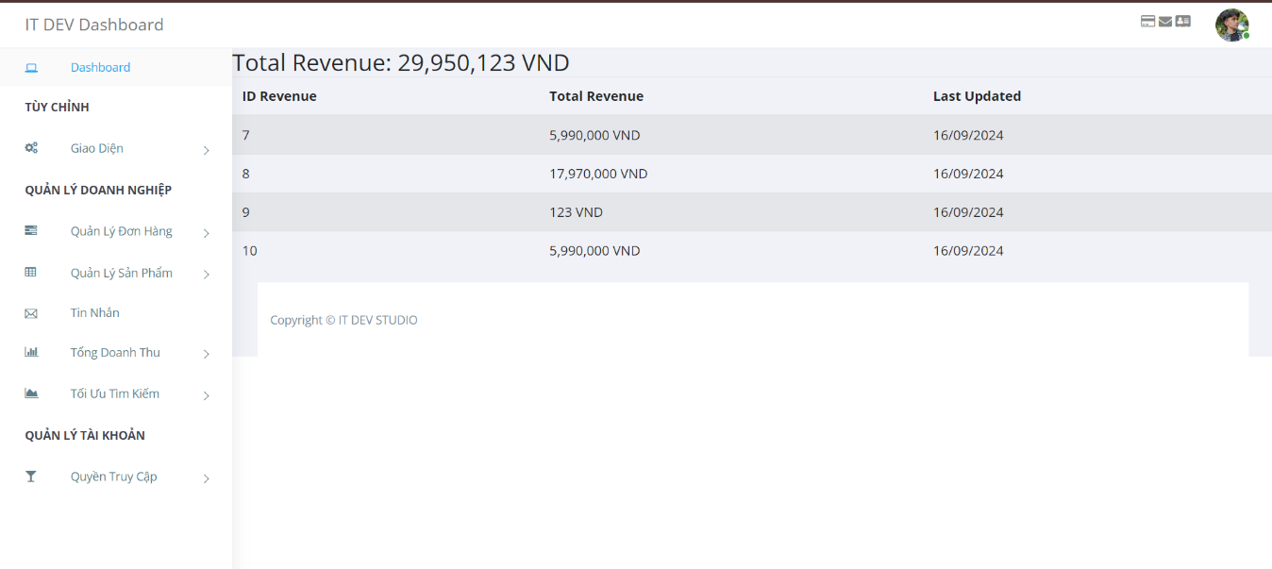

Hình 4.4.14: Tổng doanh thu

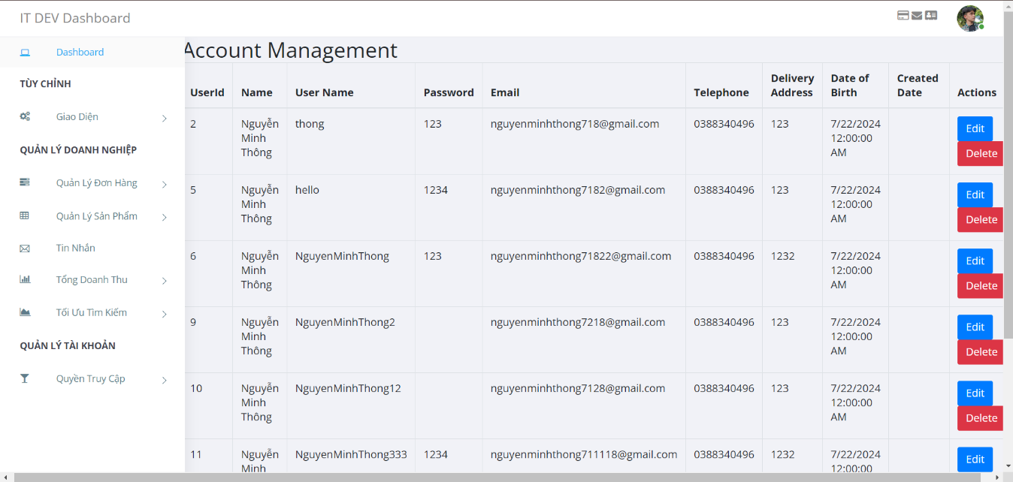

Hình 4.4.15: Quản lý quyền truy cập

**4.5 Tích hợp tính năng giỏ hàng và thanh toán.**

**4.5.1 Lập trình phần Controller cho giỏ hàng.**

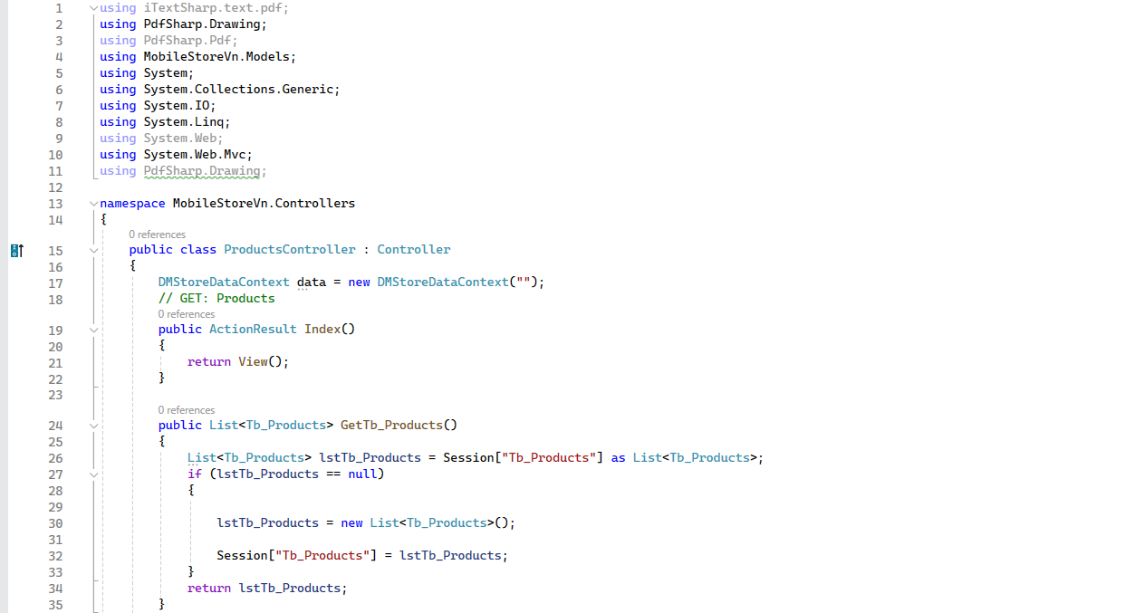

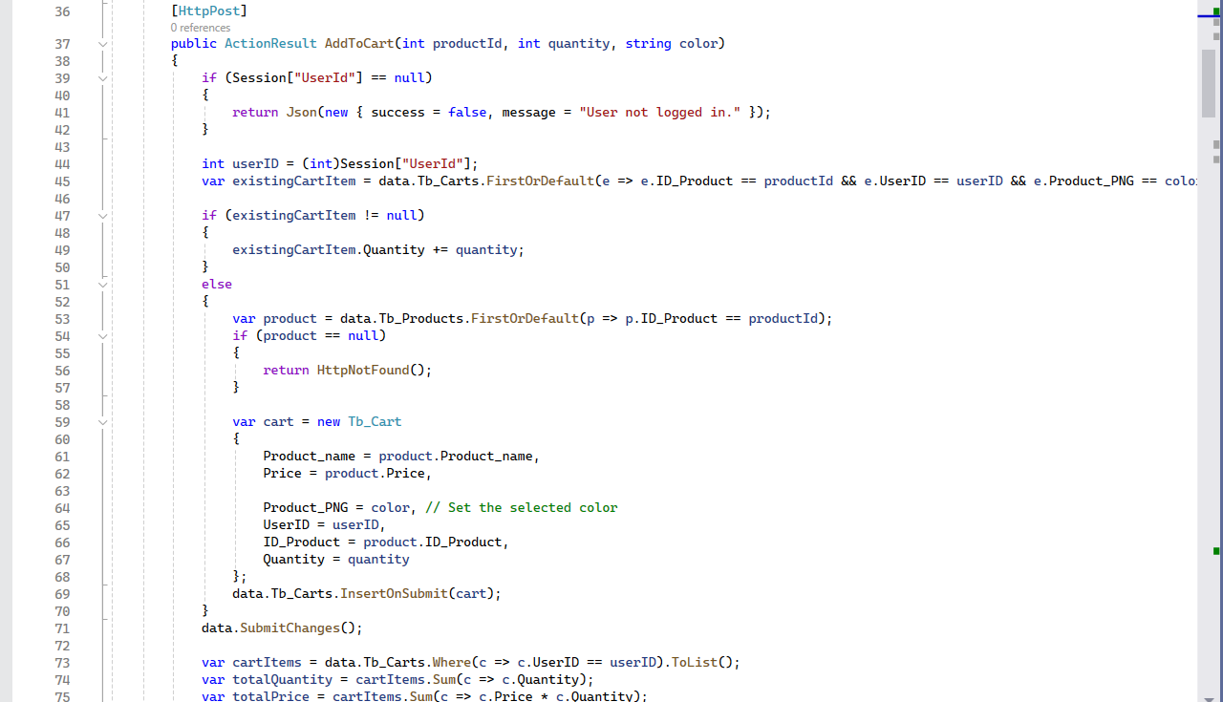

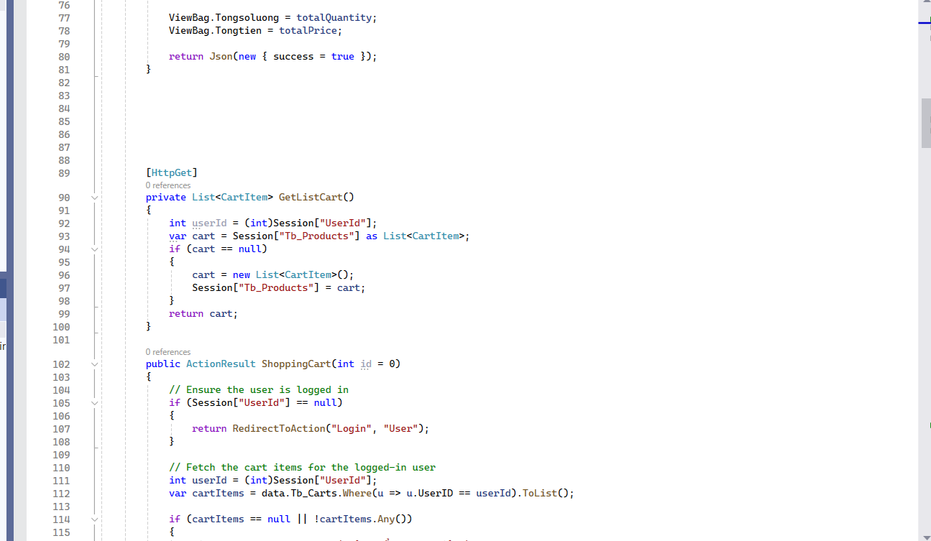

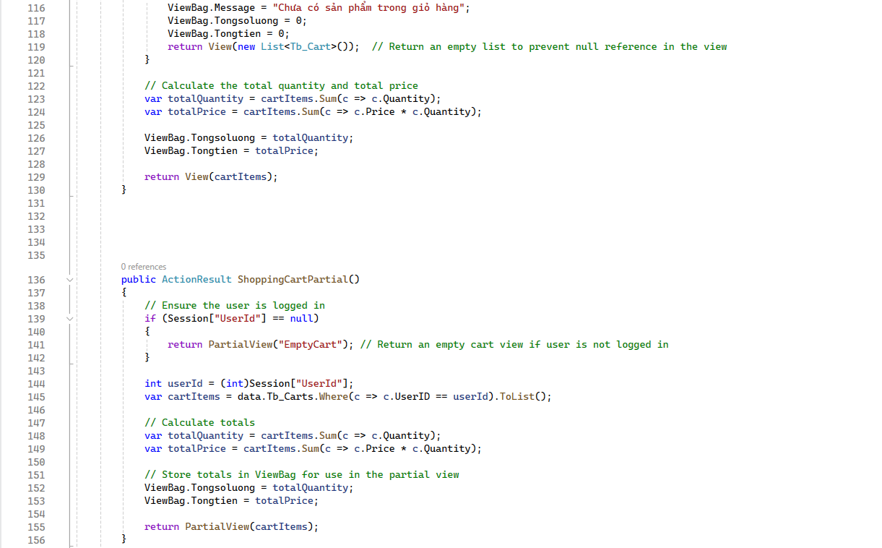

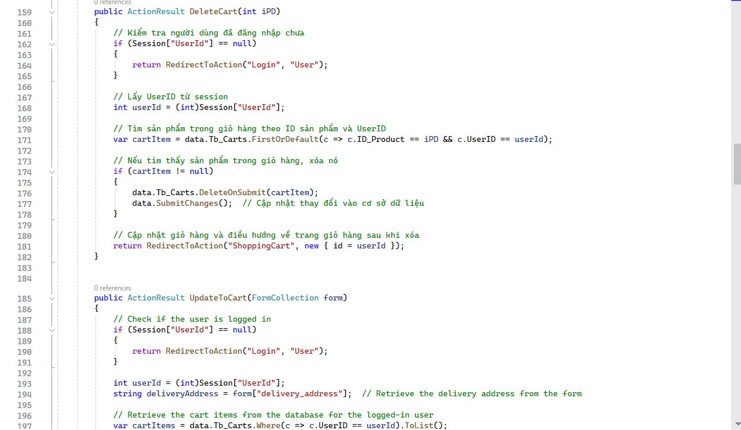

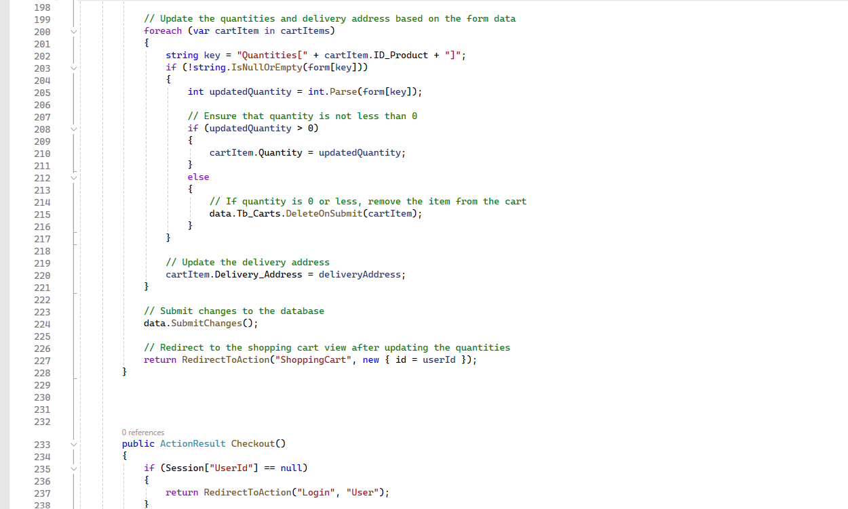

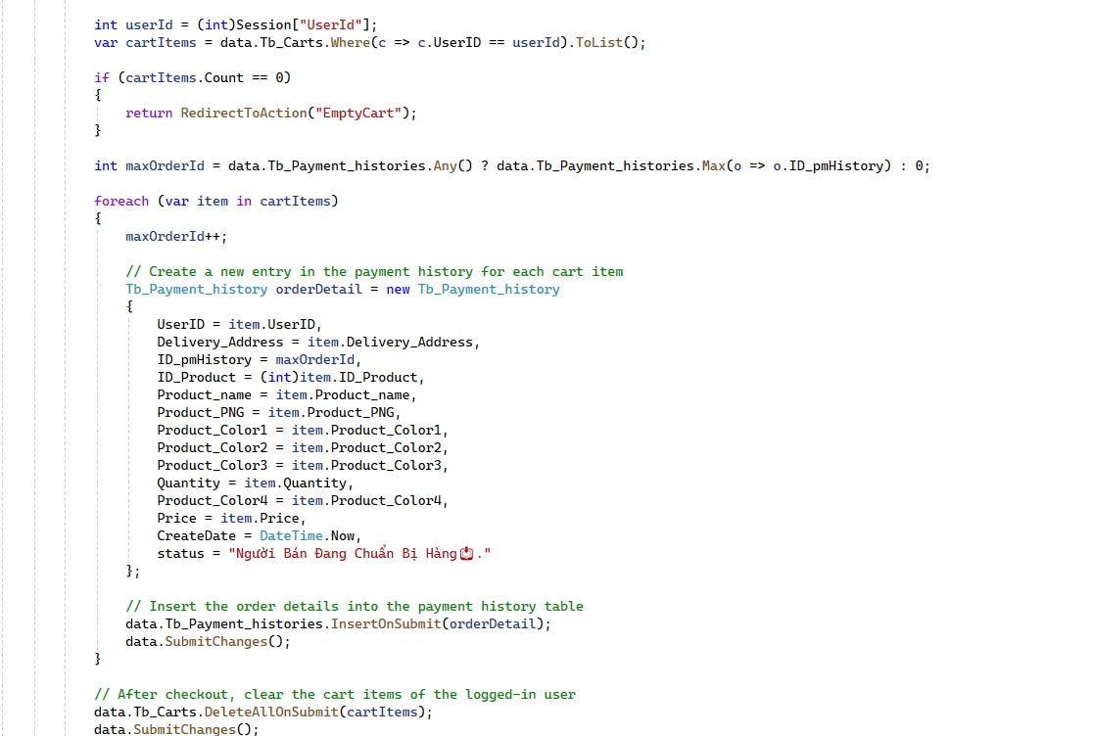

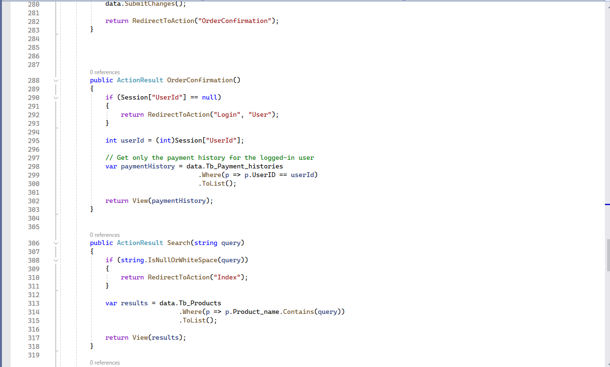

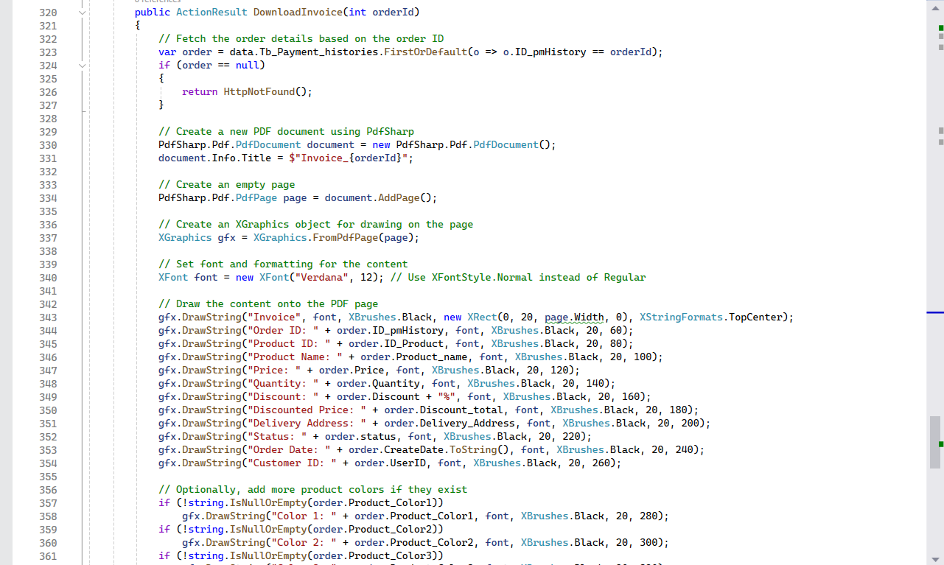

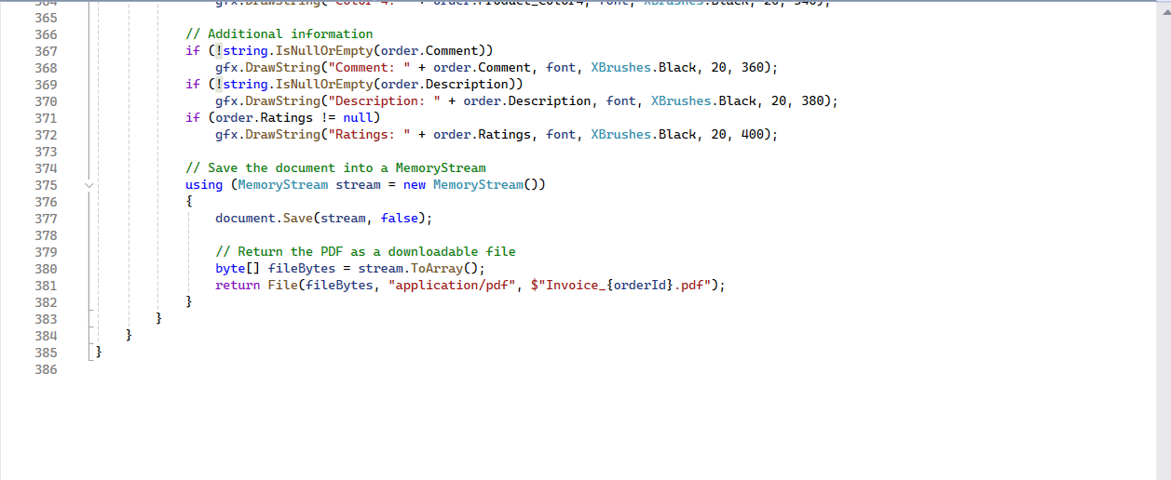

Hình 4.5.1: Hình ảnh lập trình giỏ hàng controller

**4.5.2 Lập trình phần View và Model**

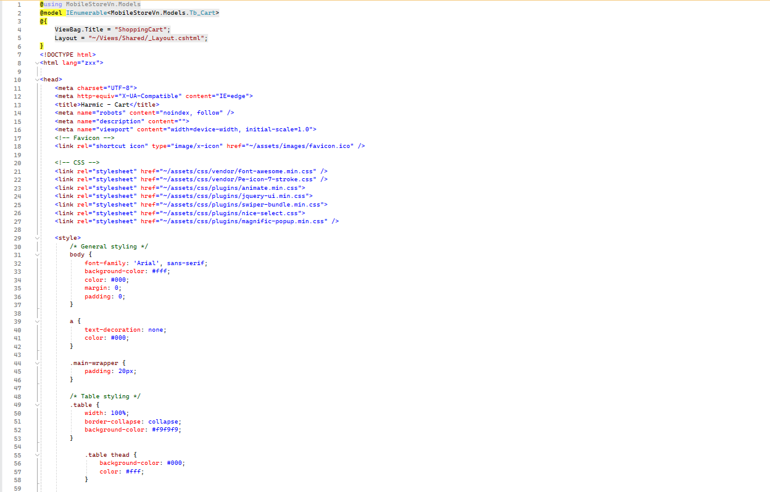

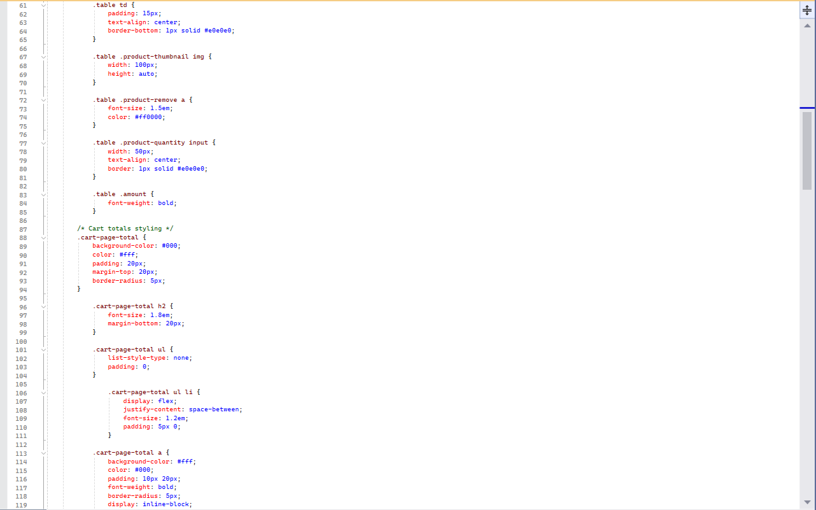

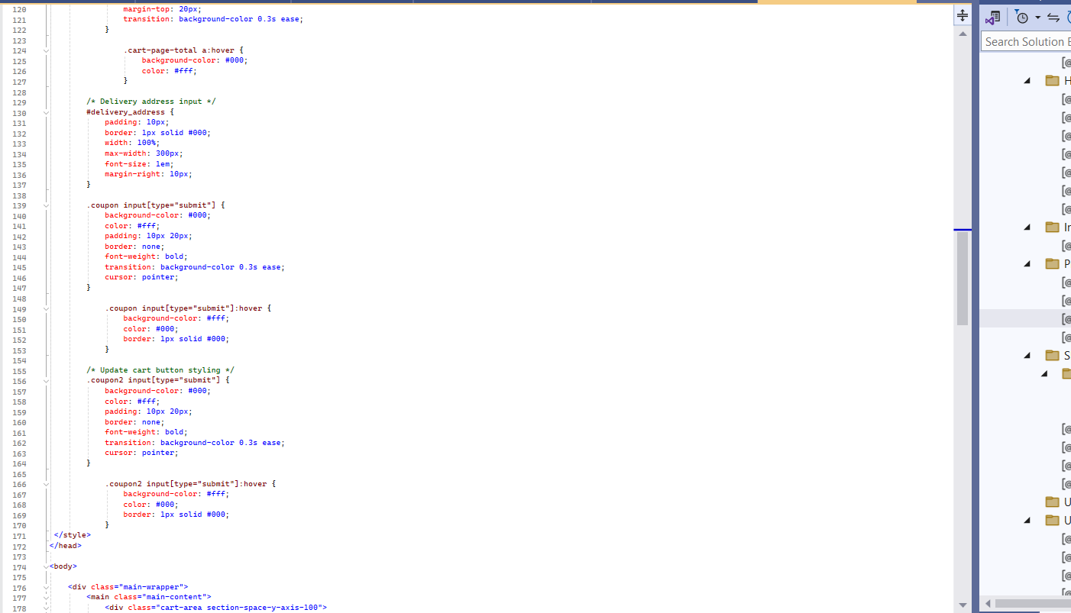

Hình 4.5.2: Hình ảnh lập trình giỏ hàng View

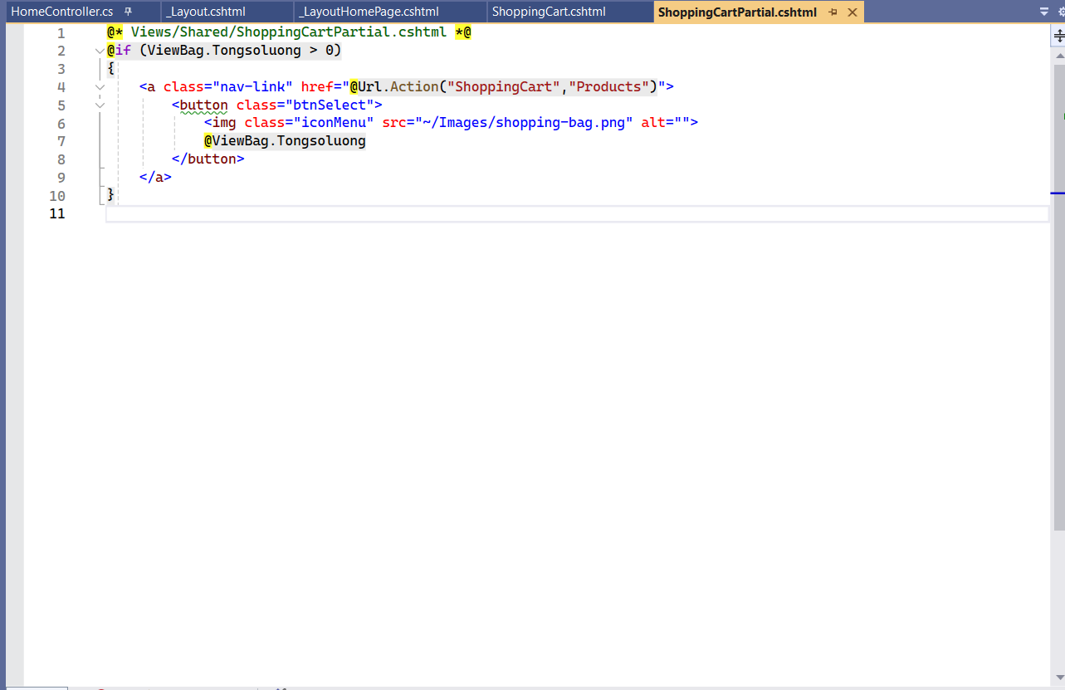

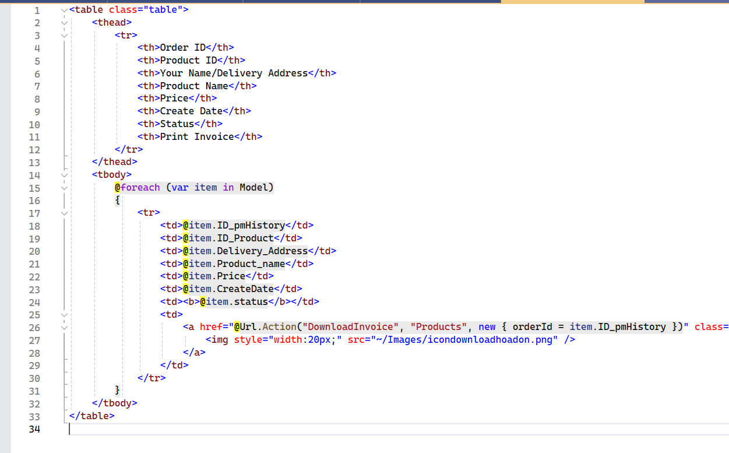

Hình 4.5.3: Hình ảnh lập trình ShoppingcartPartial và OrderConfirm

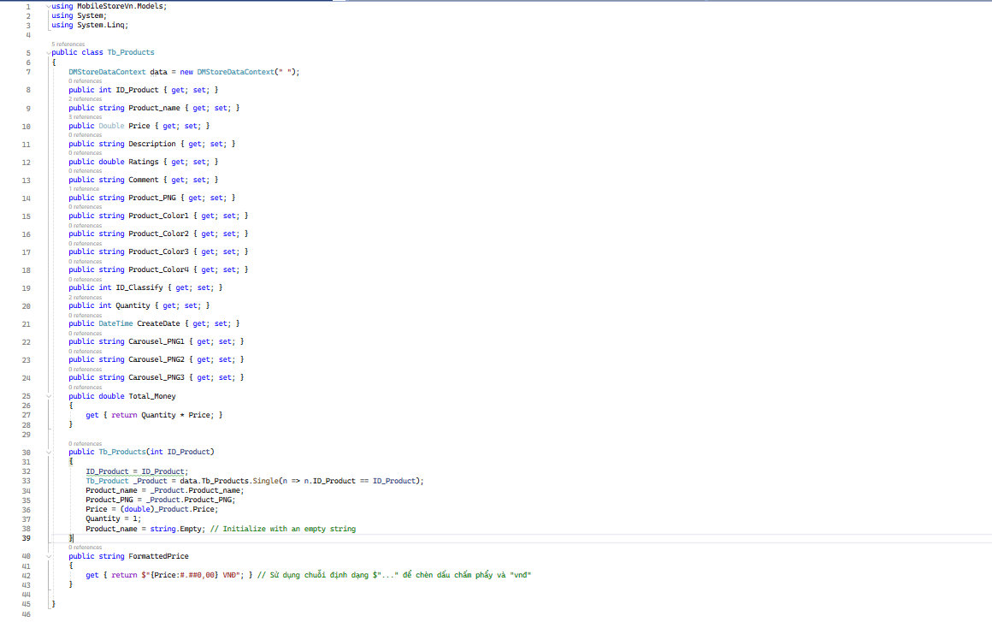

Hình 4.5.5: Hình ảnh model Tb_Product của shoppingcart

**4.6 Tạo các module hỗ trợ tìm kiếm và quản lý người dùng.**

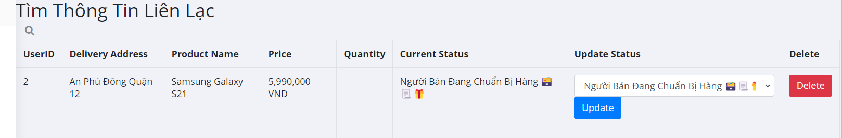

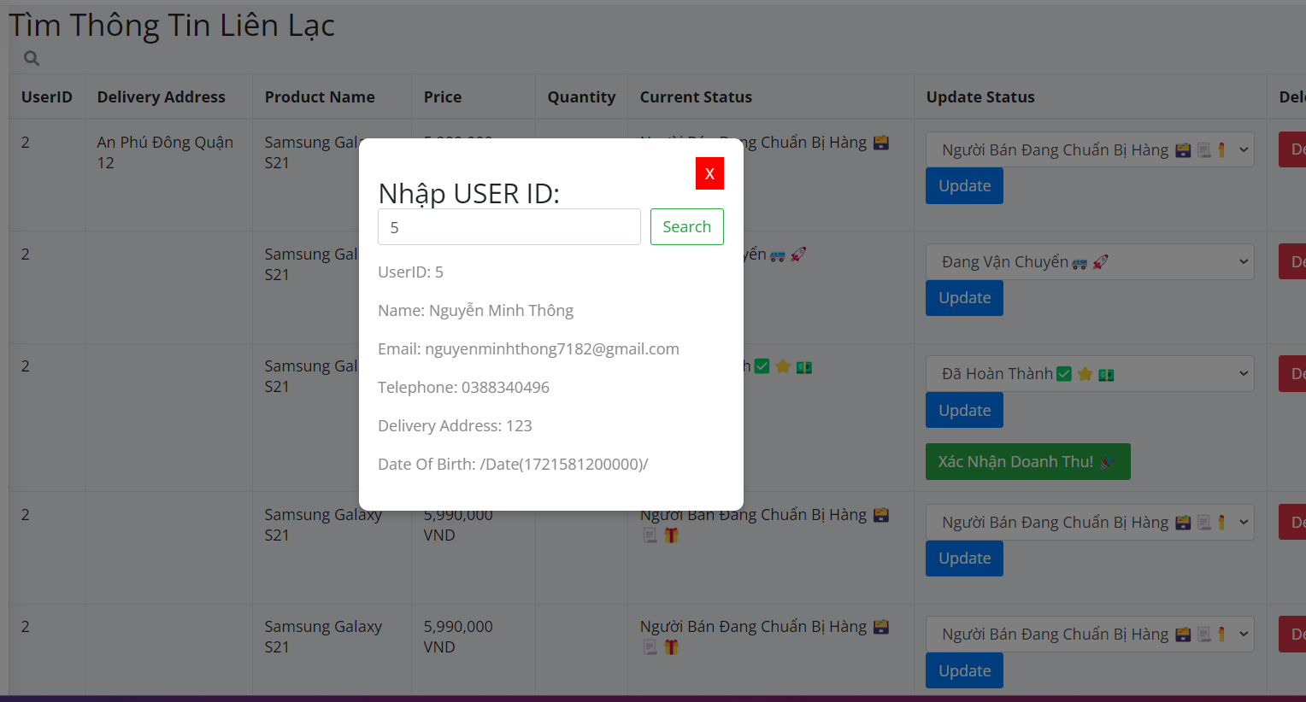

Hình 4.5.7: Tìm Kiếm User Bằng UserID

**CHƯƠNG 5.  KẾT LUẬN VÀ KIẾN NGHỊ**

**5.1 Những kết quả đạt được.**

Website quản lý bán thiết bị điện tử đã tích hợp đầy đủ các chức năng cần thiết, tương đương với các trang web bán hàng có quy mô vừa và nhỏ. Đồng thời, nó cũng khắc phục được những nhược điểm của phương pháp quản lý truyền thống như sau:

* Quản Lý Thông Tin Dễ Dàng: Thay vì ghi chép bằng sổ sách, nhân viên có thể quản lý dữ liệu một cách trực quan và hiệu quả, giảm thiểu tình trạng nhầm lẫn.
* Quản Lý Tình Trạng Hàng Hóa Tự Động: Không còn phụ thuộc vào các công cụ vật lý như bảng lịch hay sổ sách, hệ thống tự động cập nhật tình trạng hàng hóa, giúp tiết kiệm thời gian và nâng cao tính chính xác.
* Nhập và Sửa Thông Tin Nhanh Chóng: Quy trình nhập liệu và sửa đổi thông tin được tối ưu hóa, giúp nhân viên dễ dàng cập nhật mà không cần phải tẩy xóa hay mất thời gian.
* Truy Cập Thông Tin Nhanh Chóng: Cấp trên có thể dễ dàng truy cập thông tin về tình hình bán hàng và tồn kho mà không cần nhân viên phải di chuyển, giúp nâng cao hiệu suất làm việc.
* Lưu Trữ Phản Hồi Khách Hàng Hiệu Quả: Phản hồi của khách hàng được số hóa, giúp dễ dàng lưu trữ và quản lý. Nhân viên sẽ không còn ngại ghi chép, từ đó nâng cao chất lượng dịch vụ.

Dù website đã đáp ứng nhiều chức năng thiết yếu, vẫn còn một số thiếu sót do thời gian xây dựng và thiết kế hạn chế. Em mong nhận được sự góp ý và phản hồi từ quý Thầy Cô để em cải thiện và phát triển hệ thống tốt hơn.

Những hạn chế:

* Chương trình có tính chuyên nghiệp chưa cao, chưa giải quyết được trọn vẹn những vấn đề nảy sinh trong quá trình quản lý.
* Chức năng chưa thực sự toàn vẹn, thiếu sót nhiều.
* Giao diện phần mềm chưa được tối ưu tốt.

**CHƯƠNG 6.  HƯỚNG PHÁT TRIỂN**

**6.1. Cải Thiện Chất Lượng Hình Ảnh**

Em cam kết mang đến hình ảnh sản phẩm với độ phân giải cao hơn, chi tiết sắc nét và màu sắc tự nhiên. Mỗi sản phẩm được trình bày bằng hình ảnh đẹp mắt, giúp dễ dàng hình dung sản phẩm trước khi mua.

**6.2. Tùy Chỉnh Theo Sở Thích Người Dùng**

Trang web của em cho phép bạn cá nhân hóa trải nghiệm mua sắm. Khách hàng có thể chọn những sản phẩm đáp ứng nhu cầu của cá nhân phù hợp với sở thích của mình, giúp việc tìm kiếm sản phẩm thương mại điện tử trở nên thú vị và dễ dàng hơn.

**6.3. Phát Triển Phiên Bản Mở Rộng**

Em luôn tìm kiếm cách cải thiện dịch vụ và trải nghiệm của người dùng. Các phiên bản mới của trang web sẽ được cập nhật thường xuyên, đảm bảo hiệu suất ổn định và thời gian tải nhanh, giúp khách hàng dễ dàng tìm thấy sản phẩm ưa thích mà không mất thời gian.

**TÀI LIỆU THAM KHẢO**

Bootstrap:https://bootstrap21.org/vi/

Bootstrap Documentation: Tài liệu chính thức của Bootstrap, cung cấp hướng dẫn chi tiết về cách sử dụng Bootstrap trong các dự án web.

HTML & CSS:

MDN Web Docs: Tài liệu từ Mozilla Developer Network, rất chi tiết và dễ hiểu về HTML và CSS.

W3Schools: Một nguồn tài liệu học tập trực tuyến phổ biến với nhiều ví dụ và bài tập thực hành.

AJAX:

AJAX Tutorial: Hướng dẫn cơ bản về AJAX từ W3Schools, bao gồm các ví dụ minh họa.

JavaScript:

Eloquent JavaScript: Một cuốn sách trực tuyến miễn phí, rất tốt cho việc học JavaScript từ cơ bản đến nâng cao.

JavaScript Info: Một nguồn tài liệu phong phú về JavaScript với nhiều bài viết chi tiết và bài tập thực hành.

ASP.NET MVC:https://itviec.com/blog/tai-lieu-lap-trinh-asp-net/,

How to Use Bootstrap in ASP.NET Core MVC: Hướng dẫn chi tiết về cách sử dụng Bootstrap trong ứng dụng ASP.NET Core MVC1.

Tải giáo trình ASP.NET MVC miễn phí: Bộ giáo trình miễn phí từ CodeGym2.

SQL Server:

SQL Server Tutorial: Hướng dẫn chi tiết về SQL Server, từ cơ bản đến nâng cao.

Microsoft SQL Documentation: Tài liệu chính thức từ Microsoft, rất đầy đủ và chi tiết.